Публичный отчет
Талии Расыховны Шакировой,
директора муниципального бюджетного образовательного учреждения
«Средняя общеобразовательная татарско-русская школа №71
с углубленным изучением отдельных предметов»
Ново-Савиновского района г. Казани
за 2018-2019 учебный год

На конец 2017-2018 учебного года в 26 классе-комплекте обучались 661 ученик. На данный момент 27 класс-комплектов, 703 ученика. Успеваемость и качество знаний за учебный год приведены в следующей таблице:

Успеваемость и качество знаний
 | 2012-2013  учебный год | 2013-2014  учебный год | 2014-2015  учебный год | 2015-2016  учебный год | 2016-2017  учебный год | 2017-2018  учебный год
Успеваемость | 98,97 | 99,64 | 99,82 | 100 | 100 | 99%
Качество знаний | 45,66 | 47,22 | 51,3 | 53,69 | 49 | 49%

Анализ начальной школы за 2018-2019 учебный год

Цели анализа:
- Выявить степень успешности реализации поставленных перед коллективом задач.
- Осуществить рефлексию проблемных моментов в деятельности начальной школы и ее сильных сторон.
- Определить перспективы развития педагогического коллектива.
Предмет анализа: учебная и методическая работа коллектива учителей начальных классов.
Целевая ориентация педагогического коллектива: сформировать необходимые предпосылки, условия и механизмы для постоянного самообновления – модернизации образования в направлении повышения качества и роста его эффективности.
Предполагаемый результат: повышение эффективности и качества учебно-методической работы.
В 2018-2019 учебном году начальное звено насчитывало 12 классов- комплектов.
На начало учебного года в 1–4-х классах обучалось 310 учащихся, на конец - 308 учащихся.
В течение года учителя начальных классов были ориентированы на решение следующих задач:
1. Продолжить введение Федерального государственного образовательного стандарта начального общего образования.
2. Разработать мониторинг по отслеживанию сформированности социальных умений обучающихся в реализации различных видов деятельности.
3. Продолжить работу по предупреждению неуспеваемости учащихся через индивидуализацию и дифференциацию обучения, вовлечение учащихся во внеурочную деятельность.
5. Использовать здоровьесберегающие технологии в учебном процессе с целью сохранения физического и психического здоровья младших школьников.
Задачи, поставленные в 2018-2019 учебном году, решал педагогический коллектив в составе 10 учителей начальных классов, 3 воспитателя группы продлённого дня.
Учителя начальных классов – это высокопрофессиональный коллектив с большим опытом работы: 4 учителя имеют высшую квалификационную категорию, 4 учителя имеют первую квалификационную категорию, 2 учителей получают высшее образование.
Коллектив учителей постоянно повышает уровень профессионального мастерства. Обучение и повышение квалификации кадров осуществляется по нескольким направлениям. Работа внутри МО (обмен опытом), самообразование (работа над методической темой), работа в РМО учителей начальных классов.

Общие качественные показатели.
В школе используются следующие формы оценки:
1. Безотметочное обучение – 1 класс.
2. Во 2-4 классах - пятибалльная система.
Система оценки в школе ориентирована на стимулирование стремления обучающегося к объективному контролю, на формирование потребности и способности в адекватной и конструктивной самооценке.
Учебный план начальной школы был составлен с учётом необходимого объема содержание образования, которое является обязательным на каждой ступени образования. При составлении учебного плана соблюдалась преемственность и сбалансированность между предметными циклами и предметами. Уровень учебной нагрузки на ученика не превышал предельно допустимого:
1 классы – 21 часов в неделю
2 – 4 классы – 26 часов в неделю.
Обучение велось по утверждённым программам УМК «Школа России» и «Планета Знаний». Учебно-методические комплекты представляли собой единую систему подачи и обработки учебно-методического материала: программы, календарно – тематическое планирование, учебно-методическое обеспечение. По всем предметам пройдена как теоретическая, так и практическая часть программы.
Созданная образовательная среда начальной школы содержит в себе для развития личности ребёнка достаточный предметный потенциал, который постоянно пополняется.

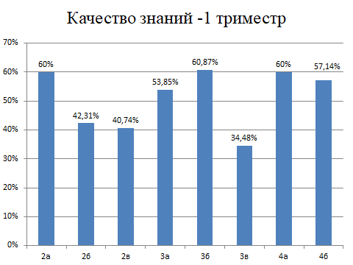

Мониторинг качества знаний по триместрам

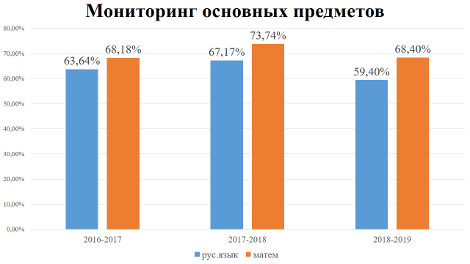

Мониторинг качества знаний
Учебный год | Кол-во  учащихся  2-4 классов | «5» | «4» | «3» | «2» | Успева  емость | Качество знаний
2015-2016 | 204 | 14 | 116 | 74 | - | 100% | 63,73%
2016-2017 | 176 | 9 | 97 | 70 | - | 100% | 60,23%
2017-2018 | 198 | 11 | 113 | 73 | 1 | 99,49% | 62,63%
2018-2019 | 212 | 11 | 102 | 96 | 3 | 98,58% | 53,3%
В этом учебном году обучающимся были созданы условия для коррекции знаний и успешного обучения – все учителя занимались дополнительно с учащимися, не усваивающими учебную программу, для индивидуальных и групповых занятий по русскому языку и математике.
Причиной наметившейся устойчивой тенденции качественных показателей начальной школы, считаю, хороший показатель качества знаний в отдельно взятых классах, переход на реализацию компетентностного подхода.
Основой формирования компетенций является опыт учащихся (компетенция = знание + опыт):
- полученный прежде, в житейских и учебных ситуациях, и актуализированный на уроке или во внеурочной деятельности;
- новый, полученный «здесь и теперь» в ходе проектной деятельности, ролевых игр, психологических тренингов и т. п.
Выводы: в целом наблюдается достаточно стабильный уровень в качестве обучения и успешности как в первом, так и во втором триместре.
Незначительные колебания в среднем балле по предметам находятся в пределах нормы и носят объективные причины.
Сравнительные анализы успешности и качества знаний показали, что обучающиеся стабильно и результативно справляются с программным материалом по образовательным программам «Школа России» и «Планета Знаний».
Главный показатель творческой работы педагогов – достаточные знания обучающихся. В целях установления соответствия знаний учащихся требованиям программы по основным предметам (русский язык, математика, литературное чтение, окружающий мир) проведены административные контрольные работы и проверка техники чтения.
Справка
«об итогах входных контрольных работ
учащихся 2–4 классов по русскому языку и математике»

В соответствии с планом работы школы на текущий учебный год в период с 17.09.2018 г. по 25.09.2018 г. Проведена проверка уровня предметных достижений учащихся 2–4 классов по математике и русскому языку (входной контроль).
Контроль уровня предметных достижений по математике 2–4 классов проводился в форме письменной контрольной работы. По русскому языку был предложен диктант и грамматическое задание к нему. (Тексты прилагаются.) На выполнение контрольных работ отводился один урок.
Контроль осуществляется с целью определения уровня обязательной подготовки каждого учащегося 2–4 классов на начало учебного года. Поставленная цель определила характер проверочных заданий, форму контроля и оценку выполнения работы. Проверка достижения уровня обязательной подготовки учащихся проводилась с помощью заданий обязательного уровня за предыдущий учебный год.

Русский язык.
Класс | Выполнили | «5» | «4» | «3» | «2» | Качество знаний | Успевае  мость
2а | 30/30 | 10 | 12 | 5 | 3 | 73% | 90%
2б | 25/23 | 3 | 9 | 11 | - | 52% | 100%
2в | 27/21 | 6 | 2 | 7 | 6 | 38% | 71%
Итого | 82/74 | 19 | 23 | 23 | 9 | 54% | 87%
3а | 27/25 | 10 | 3 | 9 | 3 | 52% | 88%
3б | 26/24 | 4 | 12 | 5 | 3 | 67% | 88%
3в | 27/24 | 2 | 8 | 8 | 5 | 42% | 75%
Итого | 80/72 | 16 | 23 | 22 | 11 | 53% | 83%
4а | 26/23 | 1 | 12 | 4 | 6 | 57% | 74%
4б | 28/28 | 5 | 5 | 13 | 5 | 35% | 83%
Итого | 54/51 | 6 | 17 | 17 | 11 | 46% | 76%
Всего | 216/197 | 41 | 63 | 62 | 31 | 51% | 82%

Типичные ошибки по русскому языку:
- пропуск, замена, искажение букв;
- правописание предлогов, приставок;
- парные согласные;
- перенос слов;
- падежные окончания существительных и прилагательных;
- правописание разделительного ь и ъ знаков;
- безударные гласные в корне слова;
- окончания прилагательных;
- непроизносимая согласная.

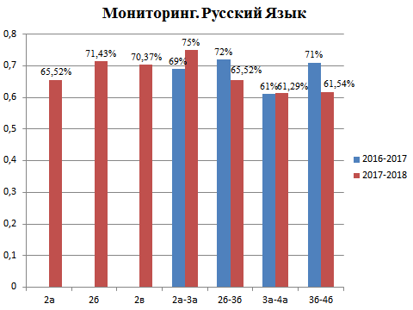

Математика

Класс | Выпол  нили | «5» | «4» | «3» | «2» | Качество знаний | Успевае  мость
2а | 30/28 | 14 | 8 | 6 | - | 73% | 100%
2б | 25/23 | 6 | 10 | 7 | - | 70% | 100%
2в | 27/20 | 4 | 9 | 2 | 5 | 65% | 65%
итого | 82/71 | 24 | 27 | 15 | 5 | 69% | 88%
3а | 27/25 | 1 | 15 | 7 | 2 | 64% | 93%
3б | 26/24 | 6 | 8 | 8 | 2 | 58% | 92%
3в | 27/23 | 2 | 11 | 6 | 4 | 56% | 82%
итого | 80/72 | 9 | 34 | 21 | 8 | 59% | 89%
4а | 26/24 | 4 | 9 | 9 | 2 | 54% | 92%
4б | 28/28 | 6 | 10 | 8 | 4 | 57% | 86%
итого | 54/52 | 10 | 19 | 17 | 6 | 55% | 89%
всего | 216/195 | 43 | 80 | 53 | 19 | 61% | 88%

Математика
- табличные случаи умножения и деления;
- нахождение длины стороны прямоугольника;
- умножение и деление многозначных чисел;
- порядок действий в примерах;
- решение задач;
- при сложении и вычитании в пределах 100;
- при сравнении именованных величин;
- решение уравнений;
- геометрические задачи.

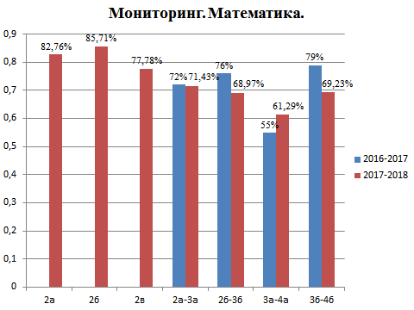

Выводы: Проведение входных контрольных работ по русскому языку и математике во 2–4 классах показало, что в основном дети справились с предложенными заданиями. Уровень обученности по итогам входных контрольных срезов у учащихся 2-4 классов, а также уровень качества усвоения образовательных программ достаточный.

Учебный год | Успеваемость  по математике | Качество знаний  по математике | Успеваемость  по рус. языку | Качество знаний  по рус. языку
2015-2016 | 88% | 59% | 81% | 56%
2016-2017 | 91% | 58% | 88% | 62%
2017-2018 | 98,99% | 73,74% | 98,99% | 67,17%
2018- 2019 | 99.53% | 68.4% | 98.58% | 59.43%

На основании вышеизложенного

Предложения:
- С целью повышения качества обученности и степени устойчивости знаний учащихся начальных классов учителям необходимо на уроках более эффективно использовать принцип оптимизации обучения, обеспечивающий максимально возможную эффективность решения задач образования и развития школьников; более умело сочетать на уроках различные формы организации познавательной деятельности - групповую, коллективную, индивидуальную; продолжить работу по формированию положительной учебной мотивации в тесном сотрудничестве с родителями; осуществлять на практике личностный подход; продолжить работу по формированию прочных предметных и общеучебных компетенций.
- Всем учителям начальных классов на уроках и во внеурочное время целенаправленно работать с обучающимися, имеющими потенциальные способности к изучению предметов, мотивированными (одаренными) учащимися.
- Учителям выпускных 4-х классов необходимо эффективнее использовать на уроках задания на развитие логического мышления учащихся, больше проводить тренировочных упражнений, систематизируя предметные компетенции, готовя учащихся к выпуску из начальной школы в течение всего учебного года.
- Каждому педагогу 2-4 классов провести анализ уровня обученности учащихся по результатам входных контрольных работ с целью выработки действенных мер по устранению наиболее существенных пробелов в знаниях учащихся, повышения прочности и качества усвоения программного материала.
Проверка техники чтения22-24 ноября 2018 года, согласно плану внутришкольного контроля в начальных классах была проведена проверка техники чтения обучающихся 2-4 классов.
Цели проверки:
-проверить темп (скорость) чтения обучающихся;
-выяснить способ чтения: как читают, по слогам или целым словом;
-определить уровень ошибочности при чтении (искажения слов, неправильные ударения, «проглатывание» окончаний прочитанных слов, смысловые ошибки);
-определить выразительность чтения;
-выяснить уровень восприятия учащимися слов (зрительный, мыслительный).
В результате проверки выяснилось следующее.
Оценивание техники чтения во 2 классе по ФГОС

Оценка | 1 полугодие | 2 «А» | 2 «Б» | 2 «В» | всего
«5» | Более 55 слов | 19 | 12 | 12 | 43
«4» | 40-55 слов | 5 | 5 | 5 | 15
«3» | 25-39 слов | 4 | 5 | 7 | 16
«2» | Менее 25 слов | 1 | - | 2 | 3

Результаты успеваемости и качества знаний учащихся 2 класса по чтению
Класс | % успеваемости | % качества
2 «А» | 100 % | 90%
2 «Б» | 100% | 100%
2 «В» | 100% | 62,96%
итого | 100% | 84,34%

Результаты успеваемости и качества знаний учащихся 3 класса по чтению
Оценивание техники чтения в 3 классе по ФГОС
Оценка | 1 полугодие | 3 «А» | 3 «Б» | 3 «В» | всего
«5» | Более 75 слов | 21 | 18 | 13 | 52
«4» | 60-75 слов | 2 | 3 | 3 | 8
«3» | 45-59 слов | 1 | 2 | 5 | 8
«2» | Менее 45 слов | - | - | 3 | 3

Класс | % успеваемости | % качества
3 «А» | 100 % | 96,15%
3 «Б» | 100% | 91,3%
3 «В» | 96,55% | 75,86%
итого | 98,72% | 87,18%
Результаты успеваемости и качества знаний учащихся 4 классе по чтению
Оценивание техники чтения в 4 классе по ФГОС
Оценка | 1 полугодие | 4 «А» | 4 «Б» | всего
«5» | Более 100 слов | 5 | 8 | 13
«4» | 85-100 слов | 8 | 7 | 15
«3» | 74-84 слов | 5 | 6 | 11
«2» | Менее 70 слов | 5 | 4 | 9

Класс | % успеваемости | % качества
4 «А» | 100 % | 80 %
4 «Б» | 100% | 82,14%
итого | 100% | 81,13%

Таким образом, проверка показала, что большинство обучающихся 2-4 классов имеют навыки беглого, осознанного, выразительного чтения. Вместе с тем, еще велик процент детей, чтение которых нельзя считать удовлетворительным по всем параметрам.
В связи с вышеизложенным рекомендуется:
Всем учителям начальных классов:
1.Ознакомить родителей с результатами проверки техники чтения и подключить их к работе по совершенствованию навыков успешного чтения.
2.Изучать индивидуальное чтение каждого обучающегося, обеспечивать условия для того, чтобы каждый ребенок больше читал вслух и «про себя».
3.Учить на уроках выразительному чтению.
4.Бороться со смысловыми и другими ошибками во время чтения, исправлять в ходе чтения неправильные ударения.
5.Учителям 3 и 4 классов обратить особое внимание на совершенствование уроков чтения, включать в уроки чтения упражнения с установкой на безошибочное чтение, отрабатывать у учащихся навыки самостоятельной работы над текстом.
6.Всем учителям начальной школы осуществлять постоянный контроль за внеклассным чтением, поддерживая связь с родителями и школьной библиотекой.

Всероссийские проверочные работы

В настоящее время одной из оценочных процедур Единой системы оценки качества образования в школе являются Всероссийские проверочные работы (ВПР).
Цель ВПР – обеспечение единства образовательного пространства Российской Федерации и поддержки введения Федерального государственного образовательного стандарта за счет предоставления образовательным организациям единых проверочных материалов и единых критериев оценивания учебных достижений.
Важно помнить о том, что Всероссийские проверочные работы не являются итоговой аттестацией обучающихся, а представляют собой аналог годовых контрольных работ, традиционно проводившихся ранее в школах. Они позволяют определить количество и уровень знаний, которые были получены в течение учебного года.
Всероссийские проверочные работы (ВПР) – это контрольные работы по различным предметам, проводимые для школьников всей страны. ВПР могут проводиться в начале и в конце учебного года.

Тексты заданий в вариантах ВПР в целом соответствуют формулировкам, принятым в учебниках, включенных в Федеральный перечень учебников, рекомендуемых Министерством образования и науки РФ. Уровень сложности – базовый.
ВПР в 4 классах – это не «ЕГЭ для начальной школы», поскольку по результатам ВПР не принимаются никакие обязательные решения, важные для определения дальнейшей судьбы или образовательной траектории школьника.

Результаты ВПР нужны для:
- самооценки школ;
- выявления пробелов в знаниях учащихся;
- помощи учителям и родителям в организации работы с каждым школьником;
- мониторинга уровня образования в стране.
Помимо предметных умений, все задания предполагают проверку различных видов универсальных учебных действий:
регулятивных (адекватно самостоятельно оценивать правильность выполнения действия и вносить необходимые коррективы)
и познавательных (осуществлять логические операции, устанавливать причинно-следственные связи).

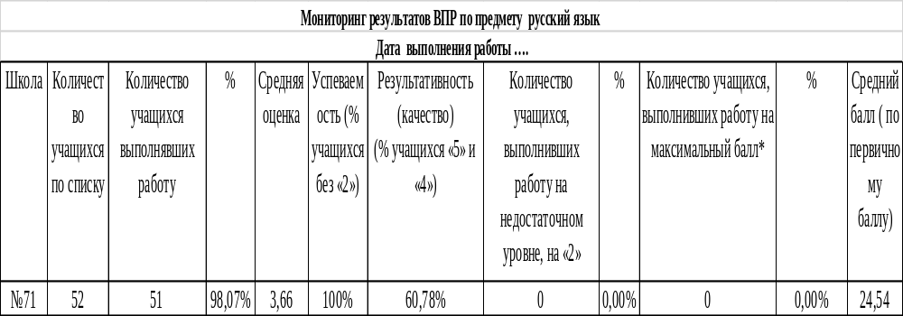
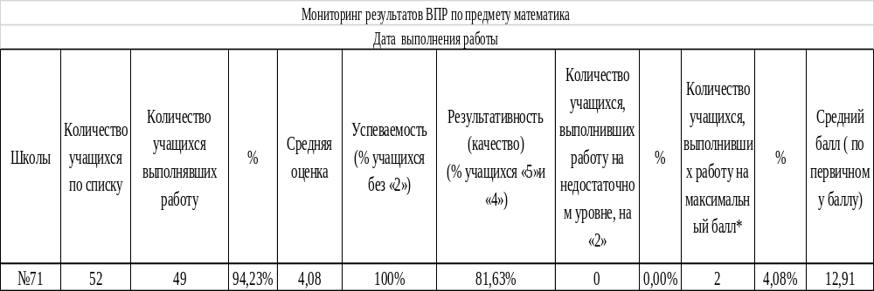

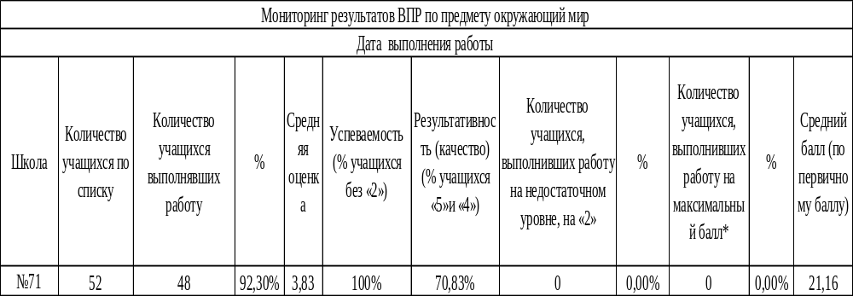
Вывод: результаты ВПР связаны с
1.Целенаправленной работой учителей начальных классов по формированию УДД, предметных результатов.
2. Индивидуализацией обучения.
3.Хорошая мотивированность уч-ся начальной школы на получение положительных результатов

Над чем надо «поработать».
Учителям начальных классов, обратить внимание на формирование:
регулятивных УУД:
-контроль и коррекция написанного;
общеучебных УУД:
-поиск и выделение необходимой информации;
-структурирование знаний;
-рефлексия способов и условий действия, контроль и оценка процесса и результатов деятельности обучающихся;
коммуникативных УУД:
-соблюдение и оценивание норм русского литературного языка в собственной речи
Рекомендовано:
По математике:
- Обратить особое внимание на формирование по решению задач с основами логического и алгоритмического мышления.
- Включить в планирование внеурочной деятельности задачи на развитие логического и алгоритмического мышления, сравнение величин, задачи связанные с бытовыми жизненными ситуациями.
По русскому языку:
-Продолжить развитие умений писать под диктовку.
-Продолжить повторение теоретического материала по теме «Части речи.
-Выстроить работу на уроках развития речи по составлению и записи текстов, направленных на знание норм речевого этикета с учетом орфографических и пунктуационных норм русского языка.
По окружающему миру
-Продолжить работу по формированию навыков работать с текстом, поиска и выделения и интерпретации необходимой информации, умений устанавливать причинно-следственные связи.
-Развивать логическое мышление, способность у младших школьников выходить на уровень анализа, обобщения, целенаправленно и осознанно применять приобретённые знания в учебных ситуациях (стандартных и нестандартных), так как заученные знания не могут свидетельствовать об интеллектуальном росте школьников.
В целом: по итогам Всероссийских проверочных работ можно сделать вывод, что большинство четвероклассников в целом успешно осваивают программу начального общего образования в соответствии с ФГОС и могут продолжать обучение на следующей ступени общего образования.
Анализ посещенных уроков
Основные направления контроля:
-выполнение требований ФГОС к уроку в логике системно-деятельностного подхода;
-применение новых технологий на уроках, применение форм и методов, направленных на мотивационную деятельность учащихся, применяемые на уроках; их соответствие целям и задачам урока;
-место самостоятельной работы учащихся, её содержание разнообразие и дифференциация, развитие средствами предмета универсальных учебных умений и навыков;
-работа с детьми повышенного уровня;
-классно - обобщающий контроль;
-оказание методической и практической помощи в организации и проведении уроков.
Были посещены уроки (21 час): по русскому языку, математике, окружающему миру и занятия по внеурочной деятельности с целью оценки уровня достижения педагогом требований ФГОС к результатам образования.
На уроках используются активные методы обучения.
Активные стратегии или методы кругового воздействия используются всеми педагогами. Хотя учитель и остается центральной фигурой, характер взаимоотношений другой:
- ученик не пассивный слушатель, он задает вопросы, предлагает собственные идеи, решения, т.е. он уже становится субъектом учебной деятельности;
- темы, проблемы формулируются в ходе совместного обсуждения;
- наличие творческих заданий;
- демократический стиль обучения;
- все ученики активно взаимодействуют между собой;
- обучающиеся оказываются вовлеченными в процесс познания, имеют возможность понимать и рефлектировать по поводу того, что они знают и думают.
Учителя на уроках и во внеурочной деятельности предлагают упражнения поискового, исследовательского характера, создают проблемные ситуации, предлагают работу с различными информационными источниками, инициируют проектную, исследовательскую деятельность, проводят мини-конференции.
Используют разнообразные методы обучения и организационные формы работы, индивидуальная, парная и групповая; разнообразные способы повышения интереса к изучаемой теме. При групповой работе дети учатся работать в группах, в командах с лидером, учатся подчиняться и руководить. Учителем при использовании метода групповой работы регулируются внутриколлективные отношения. Ребята придерживаются основных правил работы в группе, которые "вырабатывают и утверждают сами": полное внимание к однокласснику; серьезное отношение к мыслям, чувствам других; терпимость, дружелюбие (например, никто не имеет права смеяться над ошибками товарища, т. к. каждый имеет "право на ошибку").
Рекомендации:
Стабилизировать психоэмоциональное состояние детей, чаще организовывать самостоятельную деятельность на уроке, использовать коллективный способ обучения.
Включить в учебный процесс мероприятия по формированию социальных навыков представления своих результатов. Работать над
- формированием основ толерантности,
- развитием эмпатии,
- расширить представления о моральных нормах.
Во время проведения занятий все педагоги используют ИКТ. Информатизация начальной школы играет важную роль для достижения современного качества образования и формирования информационной культуры ребенка ХХI века. Отсюда следуют цели использования ИКТ:
- переход от объяснительно-иллюстративного способа обучения к деятельностному;
- активизиция познавательной сферы обучающихся;
- повышение положительной мотивации обучения;
- использование как средства самообразования;
- повышение уровня знаний;
- осуществление проектной деятельности младших школьников.
По итогам посещения были даны педагогам следующие рекомендации:
1) совместно с детьми определять и формулировать цель деятельности, проговаривать последовательность действий на уроке;
2) на уроках проводить самооценку деятельности учащихся;
3) на уроках использовать разнообразные средства развития творческого мышления.
Вывод: В целом учителя профессионально владеют учебным материалом, ставят цели, исходя из содержания, вместе с учащимися определяют учебные задачи и решают их, поощряя инициативу учащихся. Осуществление индивидуальной работы со слабоуспевающими учащимися в течение года проходило за счет индивидуальных и групповых часов. Учителя имеют связь с родителями учащихся через электронный дневник.
Пути устранения недостатков:
1) необходимо продолжить работу по совершенствованию педагогического мастерства по овладению методикой системного анализа результатов образовательного процесса, по вовлечению педагогов в инновационную деятельность, т.е. формировать индивидуальный профессиональный стиль педагога через внедрение прогрессивных педагогических технологий;
2) оказывать помощь преподавателям в овладении педагогическим мастерством через изучение опыта работы лучших учителей.
Выводы:
- В течение года дети активно участвовали в общешкольных праздниках, увлечённо и творчески подходили к подготовке открытых мероприятий.
- Следует отметить положительную роль в развитии воспитания учащихся через уроки мужества, творческие работы и выступления учащихся, смотры, конкурсы и фестивали, экскурсии, классные часы,
- Во время тематических классных часов, бесед, где учащимся предлагались различные ситуации, выявляющие их умения и навыки в общении, в знании правил этикета, возможность решать различные жизненные вопросы, были отмечены положительные результаты: происходило движение к правильному выбору нравственных ориентиров, повышался авторитет знаний.
- Продолжать развивать данные формы работы, обращая особое внимание на качество подготовки мероприятий, совершенствуя организацию их проведения.
- Отметить положительные результаты работы по развитию у учащихся гражданско-патриотических чувств, активности и творчества.
- Искать новые формы работы с учащимися
Включение ребенка в систему общешкольных дел воспитательной системы позволяет реализовать учебный план 1- 4 классов, участвующих во введении ФГОС, в части «Внеурочная деятельность». Для ребенка создается особое образовательное пространство, позволяющее развивать собственные интересы, успешно проходить социализацию на новом жизненном этапе, осваивать культурные нормы и ценности.
Выводы:
1. Задачи, поставленные на 2018-2019 учебный год педагогическим коллективом начальной школы, в основном выполнены.
2. Учебные программы по всем предметам пройдены без отставания
3. Хорошо организована методическая работа, которая положительно влияет на повышение качества учебно-воспитательного процесса.
4. Продолжить работу по накоплению и обобщению передового педагогического опыта творчески работающих учителей.
5. По повышению педагогического мастерства работать над вопросами: технология подготовки урока и его самоанализ, самоконтроль своей деятельности, применение современных технологий.

ЗАДАЧИ НА 2019 - 2020 УЧЕБНЫЙ ГОД:

- Повышение качества образования;
- Формирование познавательного интереса у учащихся в изучении предметов в рамках требований ФГОС.
- Ориентация всего учебно-воспитательного процесса на развитие зоны ближайшего развития каждого ученика.
- Активный поиск новых путей индивидуализации обучения.
- Активное использование инновационных технологий, разработка серий уроков с применением ЦОР и ИКТ.
- Формирование компетенций учителя и учащихся, как средство повышения качества образования.

Качество знаний 2018-2019 5-11 классы

Результативность по предметам

Результаты ЕГЭ и ЕРЭ в динамике

Предмет | 2016 |  | 2017 |  | 2018 |  | 2019
Предмет | Кол-во | Ср.  балл/  оценка | Кол-во | Ср.  балл/  оценка | Кол-во | Ср.  балл/  оценка | Кол-во | Ср.  балл/  оценка
Русский язык | 16 | 63 | 30 | 60 | 30 | 66 | 42 | 66,24
Математика база | 9 | 3,78 | 11 | 4 | 11 | 3,82 | 18 | 4,33
Математика профиль | 7 | 55 | 25  (2 ниже нормы) | 37 | 24  (2 ниже нормы) | 50 | 24  (2 ниже нормы) | 61,50
Информатика | 1 | 51 | 2 | 53 | 5 | 58 | - | -
Обществознание | 7  (1 ниже нормы) | 54 | 18  (2 ниже нормы) | 53 | 18  (3 ниже нормы) | 56 | 18  (2 ниже нормы) | 57,78
Физика | 4 | 49 | 9  (1 ниже нормы) | 43 | 5 | 36 | 10  (1 ниже нормы) | 52,20
Химия |  | - | 2  (1 ниже нормы) | 42 | 2  (1 ниже нормы) | 36 | 4 | 64,75
История |  | - | 4 | 58 | 3 | 52 | 1 | 57
Англ. язык |  | - | 1 | 86 | 1 | 42 | 5 | 57,60
Биология | 1 | 66 | 2 | 54 | 3 | 36 | 12  (3 ниже нормы) | 44,75
Литература | 2 | 49 |  | - | 1 | 68 | 3 | 81,0
Татарский язык | - | - | 2 | 4 | - | - | - | -

Выпускники 11-го класса, набравшие высокие баллы

ЕГЭ - 2016
№ | ФИО обучающегося | Предмет | Балл | ФИО учителя
1 | Фатихова Расиля Хамитовна | Русский язык | 91 | Шумарин Михаил Владимирович

ЕГЭ - 2017
№ | ФИО обучающегося | Предмет | Балл | ФИО учителя
1 | Гарафиева Ляйсан Ильгизаровна | Русский язык | 91 | Шумарин Михаил Владимирович
2 | Гарафиева Ляйсан Ильгизаровна | История | 82 | Сагдиева Римма Фаридовна
3 | Гарафиева Ляйсан Ильгизаровна | Английский язык | 86 | Буйдина Альфира Ванзировна
4 | Рафикова Асель Ураловна | Русский язык | 81 | Шумарин Михаил Владимирович
5 | Хамзина Альфия Руслановна | Русский язык | 88 | Шумарин Михаил Владимирович
6 | Шеянова Елена Юрьевна | Русский язык | 86 | Шумарин Михаил Владимирович

ЕГЭ - 2018
№ | ФИО обучающегося | Предмет | Балл | ФИО учителя
1 | Юсупов Богдан Михайлович | Русский язык | 80 | Шумарин Михаил Владимирович
2 | Карпакова Рината Александровна | Русский язык | 94 | Шумарин Михаил Владимирович
ЕГЭ - 2019
№ | ФИО обучающегося | Предмет | Балл | ФИО учителя
1 | Нургатина Айгуль Ильдусовна | Русский язык | 85 | Шумарин Михаил Владимирович
2 | Расулов Руслан Ленарович | Русский язык | 85 | Шумарин Михаил Владимирович
3 | Рякина Ирина Игоревна | Русский язык | 85 | Шумарин Михаил Владимирович
4 | Сираев Арсен Фаритович | Русский язык | 85 | Шумарин Михаил Владимирович
5 | Фасхутдинова Анна Алексеевна | Русский язык | 85 | Шумарин Михаил Владимирович
6 | Щур Полина Леонидовна | Русский язык | 85 | Шумарин Михаил Владимирович
7 | Игнатенко Малена Андреевна | Русский язык | 85 | Шумарин Михаил Владимирович
8 | Фасхутдинова Анна Алексеевна | Математика | 82 | Ишмеева Лилия Хайрутдиновна
9 | Шигапов Адель Дамирович | Математика | 80 | Ишмеева Лилия Хайрутдиновна
10 | Нургатина Айгуль Ильдусовна | Английский язык | 85 | Григорьева Ирина Сергеевна
11 | Гимаева Иделия Идеаловна | Обществознание | 82 | Халикова Гульназ Габбасовна
12 | Закирова Алсу Ленаровна | Обществознание | 82 | Халикова Гульназ Габбасовна
13 | Расулов Руслан Ленарович | Химия | 80 | Бурлакова Валентина Сергеевна
14 | Губаль Вероника Юрьевна | Литература | 95 | Шумарин Михаил Владимирович
15 | Курнаева Юлия Вячеславовна | Литература | 84 | Шумарин Михаил Владимирович

Результаты ОГЭ в динамике

Предмет | Средний балл  2016 | Средний балл 2017 | Средний балл  2018 | Средний балл  2019
Русский язык | 3,82 | 4,00 | 3,85 | 4,04
Математика | 3,84 | 3,75 | 3,57 | 3,72
Биология | 3,00 | 3,50 | 3,5 | 3,88
География | 3,81 | 3,95 | 3,63 | 4,14
Обществознание | 3,45 | 3,88 | 3,29 | 3,43
Физика | 2,50 | 3,57 | 5 | 3,75
Информатика | 3,33 | 4,05 | 3,65 | 4,08
Английский язык | 3,40 | 4,67 | 3,67 | 4
Химия | - | 3,80 | 4 | 4,5
Литература | 3 | - | 4 | 3,5
История | - | - | 5 | 3,5

Трудоустройство выпускников 9кл

Сведения | кол-во
Выпускников 9 класса | 69
получивших аттестат | 69
Обучается всего в 10 кл. | 34
Поступили в УНПО со средним образованием, в том числе в УНПО РТ | 35
Всего охвачено средним образованием | 69

Трудоустройство выпускников 11кл

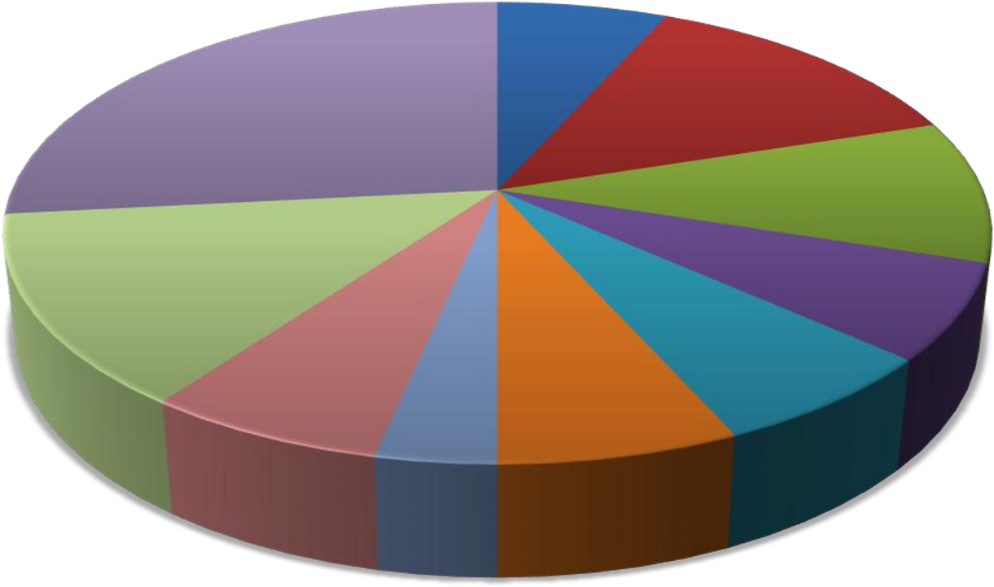

К(П)ФУ
6
%
КНИТУ (КХТИ)
13
%
КГАСУ
10
%
КГАУ
7
%
ТИСБИ
7
%
ИУЭП
7
%
КГМУ
3
%
КГЭУ
7
%
РУК
13
%
УСПО
27
%

Минимальное количество первичных баллов ОГЭ:
Русский язык – 15
Математика – 8 (не менее 2 баллов по Геометрии)
Физика – 10
Химия – 9
Биология – 13
География – 12
Обществознание – 15
История – 13
Литература – 13
Информатика – 5
Английский язык - 29

Минимальное количество баллов ОГЭ для поступления в ВУЗы:

Русский язык – 36
Математика профильная – 27
Физика – 36
Химия – 36
Биология – 36
География – 37
Обществознание – 42
История – 32
Литература – 32
Информатика – 40
Английский язык - 22

Методическая тема: «Повышение эффективности образовательного процесса через применение современных подходов к организации образовательной деятельности, непрерывное совершенствование профессионального и педагогического мастерства учителя».
Цель: повышение качества образования для успешной реализации ФГОС второго поколения и воспитания личности, готовой к жизни в высокотехнологичном, конкурентном мире.
Задачи:
- развитие культурно-образовательной среды в школе, открытой всем субъектам педагогической деятельности, направленной на обеспечение высокого уровня образовательного процесса,
- создание единой системы урочной и внеурочной деятельности учителей и учащихся, направленной на разностороннее развитие личности,
- создание оптимальных условий (правовых и организационных) для повышения профессионального уровня педагогических,
- обеспечение благоприятных условий для выявления, развития и поддержки одарённых детей в различных областях интеллектуальной и творческой деятельности.
Деятельность школы была направлена на создание и оптимизацию развивающей среды для педагога и ученика, отвечающей запросам субъектов образовательного учреждения, способствующей переходу на качественно более высокий уровень.
В 2018-2019 учебном году работали 49 педагогов (с совместителями).
Восемь педагогических работников школы успешно аттестовались:
- на высшую квалификационную категорию: Гимранова А.Р., Кашапова Р.Р., Рафикова Т.Г и Шигапова Л.Ф. ;
- на первую квалификационную категорию: Гарипова Р.Х., Закирова Л.Ш., Терехина О.Я. и Юсупова Г.Р.
Доля аттестованных педагогических работников составила 79 %.

Наличие квалификационных категорий:
- высшая - 9 педагогов (18 %),
- первая - 30 педагогов (61%),
- без категории – 10 педагогов (21%), из них: СЗД -1.

В соответствии с методической темой работа по повышению педагогического мастерства учителей школы осуществлялась через
- работу учителей над планами самообразования;
- школьные методические объединения,
- курсы повышения квалификации;
- педсоветы, семинары, круглые столы, теоретические семинары;
- предметные недели и декады;
- творческие группы (при подготовке к теоретическим семинарам, педсоветам).
В прошедшем учебном году в деятельности школьных методических объединений главенствовали пассивные формы работы: репродуктивная деятельность, которая обеспечивает зону актуального развития педагога. На заседаниях МО в основном рассматривались теоретически вопросы, не были намечены пути и средства устранения недостатков и ликвидации пробелов учащихся, выявленных во время пробных тестирований. Руководители ШМО не проанализировали должным образом результаты учащихся, не выработали стратегию организации разноуровневого обобщающего повторения. Работа с учащимися группы «риска» велась бессистемно.
Активные же формы работы стимулируют поиск, творческую, исследовательскую деятельность педагогов и ориентированы на зону ближайшего развития педагогов. Интерактивные формы предполагают создание (выращивание) нового образовательного продукта в процессе взаимодействия вовлеченных в образовательный процесс субъектов.
Но на современном этапе наиболее эффективными формами методической работы являются активные и интерактивные формы.

Современная образовательная ситуация требует от учителей постоянного совершенствования их знаний и умений.
Безусловно, конкурсы педагогического мастерства выявляют оригинальные, нетрадиционные подходы к обучению и воспитанию детей, стимулируют педагогическое творчество, дают возможность представить не только собственный опыт, но и познакомиться с разработками коллег. Они позволяют учителям «выходить» за пределы образовательного учреждения, осмысливать происходящее в современной школе, прогнозировать профессиональное развитие и проектировать свою дальнейшую педагогическую деятельность, направленную на профессиональный рост.

Участие педагогов в профессиональных конкурсах, грантах, проектах, фестивалях

Уровень | Название конкурса | ФИО участника | Результат
районный | «Учитель года города Казани - 2019» | Бурлакова В.С. | Лауреат районного этапа в номинации «Педагогический дебют»
городской | Городская игра для педагогов дополнительного образования  «Педагогический турнир» | Бурлакова В.С. | Диплом 1 степени
городской | Городская педагогическая игра для учителей технологии «Вектор успеха» | Гараева А.В. | Диплом 1 степени
городской | Городская литературная игра «Олимпия – 2019» | Гайфуллина Л.И. | Диплом III степени
городской | Творческий конкурс «Виват, иностранные языки» | Новикова Т.В. | 19.04.2019
всероссийский | Всероссийская олимпиада «Я - профессионал» | Бурлакова В.С. | Сертификат участника
всероссийский | Всероссийский форум «Дни самбо в школах РТ» | Гайнуллин А.Т. | Сертификат участника
всероссийский | VI всероссийский фестиваль детского и молодежного творчества | Якупова С.А. | Благодарность

В течении учебного года многие педагоги были награждены грамотами, благодарностями и благодарственными письмами за участие в конкурсах, НПК; за большой вклад в дело воспитания и обучения подрастающего поколения, за подготовку победителей и призеров олимпиад различного уровня от управления образования, МОиН РТ.

Уровень | Название конкурса | ФИО участника | Результат
городской | За подготовку призера городской олимпиады «Духовно-нравственная культура народов России: Единство и Согласие» | Халикова Г.Г. | Благодарность
городской | За большой вклад в организации и проведении Республиканской образовательной стажировки «Создание единого образовательного пространства через взаимодействие школьных музеев и отрядов «ЮНАРМИЯ» | Халикова Г.Г. | Благодарность
республиканский | Семинар для молодых педагогов ОО РТ: «Профессиональное развитие молодого педагога» | Бурлакова В.С. | Сертификат участника
республиканский | Республиканская предметная олимпиада для младших школьников "Найди ошибку" за подготовку школьников. | Курбанова Д.Р. | Диплом
республиканский | Республиканский творческий конкурс для школьников 1-6 классов «Скоро Новый год» за подготовку школьников. | Курбанова Д.Р. | Диплом
республиканский | Республиканская олимпиада по математике для младших школьников 1-4 классов "Найди ошибку" за подготовку школьников. | Курбанова Д.Р. | Диплом
республиканский | За подготовку призера заключительного этапа Республиканской предметной олимпиады школьников по русской литературе | Фатхуллина А.Р. | Грамота
республиканский | За большой вклад в развитие физической культуры и спорта в Республике Татарстан | Гайнуллин А.Т. | Грамота
межрегиональный | Семинар директоров и и координаторов сети Ассоциированных школ ЮНЕСКО региона «Волга» «От школы микрорайона – к школе мира» | Шакирова Т.Р.  Гарипова Р.Х.  Бурлакова В.С. | Сертификат участника
межрегиональный | За подготовку призера очной олимпиады «Winkid» | Фатхуллина А.Р.  Фатхуллина А.Р. | Диплом
межрегиональный | Межрегиональная НПК «Россия-моя история» | Халикова Г.Г. | Свидетельство
всероссийский | Всероссийская студенческая олимпиада «Я - профессионал» | Бурлакова В.С. | Подведение итогов заочного этапа
всероссийский | Всероссийская осенняя школа-семинар для учителей химии «Химия в школе: проблемы и пути решения» | Бурлакова В.С. | Сертификат участника
всероссийский | Организация и проведение конкурса «Русский медвежонок» | Фатхуллина А.Р. | Благодарственное письмо, сертификат
всероссийский | Всероссийский форум «Дни самбо в школах РТ» | Гайнуллин А.Т. | Сертификат участника
всероссийский | Всероссийский конкурс «КИТ -компьютеры, информатика, технологии», за подготовку школьников. | Шамсетдинова А.А. | Сертификат участника
международный | Конкурс по русскому языку «Кириллица» (за активное участие и подготовку участников к конкурсу) | Фатхуллина А.Р., Фатхуллина А.Р. | Благодарственная грамота

Публикации – обязательный элемент портфолио педагога, необходимого для прохождения аттестации.

ФИО | Тема публикации | Где опубликовано, когда
Бурлакова В.С. | Формирование общих исследовательских умений учащихся в условиях профильного эколого- химического лагеря | Современные проблемы науки и образования. – 2018. – № 5.;
Мухаметзянова Г.Г. | «Children world skills-все профессии важны» | Сайт almanahpedagoga.ru, ноябрь/2018г.
Мухаметзянова Г.Г. | Интегрированный урок Слова-предметы в русском и английском языках | Академия интеллектуального развития, октябрь/2018г.
Мубаракшина С.Р. | Ситуационные задачи по теме: “ Механическое движение” | Сайт “ Инфурок”, март/2019г
Ишмеева Л.Х. | Разработка урока математики: “Путешествие по Казани” | Сайт “ Инфурок”, апрель/2019г.
Ишмеева Л.Х. | “И это все о них:об окружностях” | Сборник II городской НПК “Старт в науку”, 6.04.2019
Халикова Г.Г. | “Мой край родной - республика моя” | Сборник материалов Межрегиональной НПК «Россия-моя история»

Отчет за 2018-2019 учебный год по работе с одаренными детьми

Работа с одаренными детьми продолжает оставаться одним из приоритетных направлений в школе и осуществляется через содержание образования, кружковую, внеклассную и внешкольную работу. Выявление одарённых детей – продолжительный процесс, связанный с анализом развития конкретного ребёнка.
В 2018-2019 учебном году работа осуществляется в соответствии с целями и задачами программы «Одаренные дети». На протяжении всего учебного года школа использовала в своей работе нормативно-правовые документы и инструктивно-методические письма по работе с одарёнными детьми различного уровня.
Цель: реализация стратегии педагогического, социально – психологического, методического обеспечения работы с одаренными и способными детьми, поддержки и развития детской одаренности.
Задачи:
- развивать у школьников познавательную активность и творческие способности;
- учить работать с научной литературой, отбирать, анализировать, систематизировать информацию, выявлять и формулировать исследовательские проблемы, грамотно оформлять научную работу;
- обновить нормативно-правовую базу работы с одаренными детьми;
- повысить доступность образовательных услуг в сфере образования, спорта, культуры и искусства, направленных на развитие способностей одаренных детей;
- обеспечить возможность участия одаренных детей в конкурсах, соревнованиях, олимпиадах различного уровня;
- содействовать профессиональному самоопределению учащихся;
- стимулировать одаренных и способных детей, учителей, результативно работающих с мотивированными и одаренными учениками;
- создание благоприятных условий для выявления, сопровождения и поддержки одаренных детей.
Для реализации цели и задач работы с одаренными детьми за год проделана следующая работа:
- составлен и реализуется план работы;
- сформирована рабочая группа по работе с одаренными детьми;
- обеспечиваются все направления работы: спортивное, творческое, интеллектуальное.
- сформирован банк данных одаренных детей;
- классными руководителями, учителями предметниками проводится работа по поддержке и развитию одаренных, высокоинтеллектуальных детей в школе;
- проведены городские, республиканские, всероссийские предметные олимпиады, творческие конкурсы, выставки рисунков и спортивные мероприятия;
- организовано участие в научно-практических конференциях;

- поощрение одаренных детей (выдача дипломов, грамот, сертификатов);

- прослеживается положительная динамика увеличения количества участников и победителей, призёров конкурсов.

Вопрос о работе с одаренными детьми находится на постоянном контроле. Проведено совещание при директоре по анализу работы с одаренными детьми. Учителя, результативно работающие с одаренными детьми, получают стимулирующие выплаты.
Развитие способностей учащихся, работа с одаренными детьми строится через систему факультативов, элективных курсов, индивидуальные занятия, работу научного общества «Наука и школа», совместное продуктивное взаимодействие учителя и ученика на уроках, во внеурочное время.
Высокий уровень профессионального мастерства отдельных педагогов способствует воспитанию учащихся, достигающих стабильно высоких, положительных результатов в обучении и внеклассной деятельности по предметам, являющихся призерами олимпиад и конкурсов, научно-практических конференций различных уровней.

Уровень | Название конкурса | ФИО/класс | Результат
районный | Районный конкурс спикеров на английском языке | Александрова Л., 10а | Сертификат
районный | Районный тур Всероссийского конкурса юных чтецов «Живая классика» | Шагидуллин М., 10а | Лауреат
районный | Конкурс детского творчества «Я – Татарстанец» | Гараева А., 9а | Грамота, 2 место
районный | Деловая игра, обучающий семинар: Мы создаем школьный музей | Команда, 11а класс | Грамота, 2 место
районный | Районный конкурс экскурсоводов “Сказанием встает Казань – столица новой Татарии” | Рафикова Д., 8а  Митряхина А., 8а | Грамота, 2 место  Грамота, 2 место
городской | Городской смотр-конкурс школьных музеев “Мой край родной, республика моя” | Активисты школьных музеев, 8а | Грамота, 2 место
городской | Городской смотр-конкурс школьных музеев “Мой край родной, республика моя” за победу в номинации “Музейные хранители” | Активисты школьных музеев, 8а | Грамота, 1 место
городской | XXIII НПК школьников  «Мир науки» | Гатауллин Ш., 8а | Диплом, 3 место
городской | Городская НПК “Ломоносовские чтения” | Афанасьева К, 10 | Лауреат
городской | II городская НПК «Старт в науку» | Гатауллин Ш., 8а | Сертификат
республиканский | Конкурс эссе, посвященный теме «Парламент, общество и я» | Гатауллин Ш., 8а  Афанасьева К.,10  Бакиров К.,8а | Сертификат
республиканский | 1 Республиканская научно-практическая конференция учащихся им.Д.В.Вилькеева | Латыпова Д., Шигапова А., 8б | Сертификат
межрегиональный | XVII межрегиональных юношеских научно-исследовательских чтений им. К.Насыйри | Рысаева Р., 9а | Грамота
всероссийский | VI Всероссийский фестиваль детского и молодежного театрального мастерства «Другое измерение» | Галиева А., 2б | Диплом 1 степени
всероссийский |  | Газизова Е., 3а | Диплом участника
всероссийский |  | Газизуллина А., 3а | Диплом участника
всероссийский |  | Байтуллин Д., 4а  Янгирова К., 4а | Диплом 2 степени
всероссийский |  | Першенкова Д., 10 | Диплом 3 степени
всероссийский |  | Гадельшин А., 1б | Диплом участника
всероссийский | Игра-конкурс «Русский медвежонок-2018» | Мигранова Л., 3а  Байтуллин Д., 4а Кожураткина К, 5а  Валетова Э., 6а Латыпова Д., 8б  Ибрагимова Д., 10 | Победитель  Победитель  Победитель  Победитель  Победитель  Победитель
всероссийский | VIII Всероссийский турнир "Осенний марафон" по биологии | Кожураткина К., 5а  Вилҗданова М., 8а  Гатауллин Ш., 8а | Победитель  Призер  Призер
всероссийский | Всероссийский творческий конкурс «Вот моя деревня, вот мой край родной» | Титов Б., 2в  Керимов Р., 2в  Лигай Р., 2в | Сертификат  Сертификат  Сертификат
всероссийский | Всероссийский конкурс «КИТ» | Гильфанов А., 9а  Зарипов Р., 9а  Кожураткина К., 5а  Прокопьева Э., 9а  Трепов Р., 7а | Диплом 3 ст.  Диплом 3 ст.  Диплом 1 ст.  Диплом 3 ст.  Диплом 1 ст.
международный | Конкурс по русскому языку «Кириллица» | Валетова Э.,6а  Габдельманов Б.,6а  Иванов Э.,6а  Хуснутдинова А., 6а  Соловьев Д., 6а  Трофимова Ю., 8б  Габдрахманова А., 8б  Шигапова А., 8б  Латыпова Д., 8б | Диплом 3 ст.  Сертификат  Сертификат  Сертификат  Сертификат  Диплом 2 ст.  Диплом 2 ст.  Диплом 2 ст.  Диплом 2 ст.
международный | 5 Международная школа- конференция  «Космическая наука» | Александрова Л.,10  Гайсин А.,10  Гайсин А.,10  Ямгурова А.,11  Ибрагимова Д.,10  Ратникова Э.,10  Билалутдинова А.,11  Губаева А.,11 | Сертификаты участников; Диплом 3 степени командное соревнование  «Знатоки космоса»

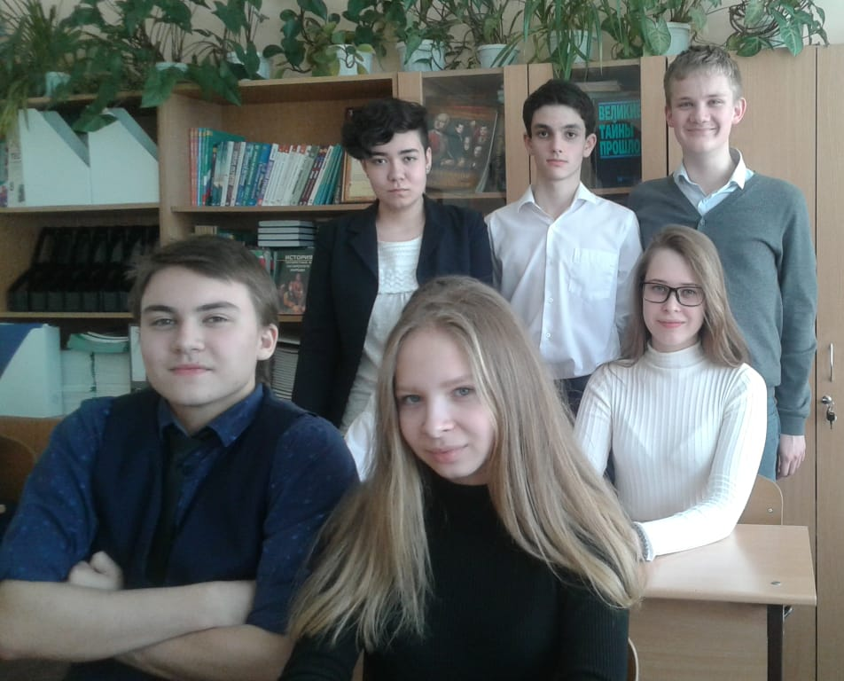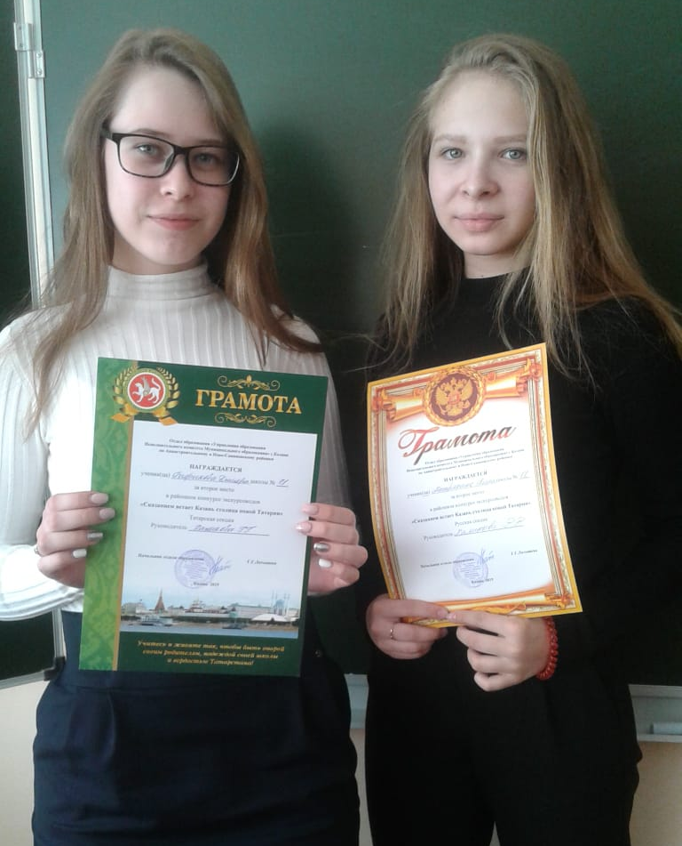
Активисты школьного музея Конкурс экскурсоводов

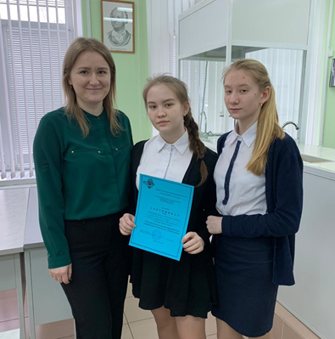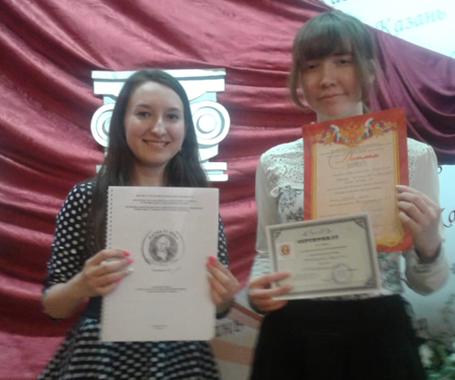
I Республиканская НПК Городская НПК
им.Д.В.Вилькеева “Ломоносовские чтения”
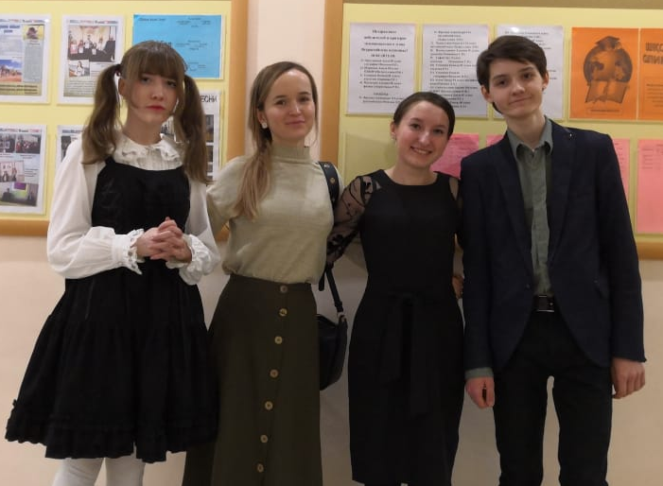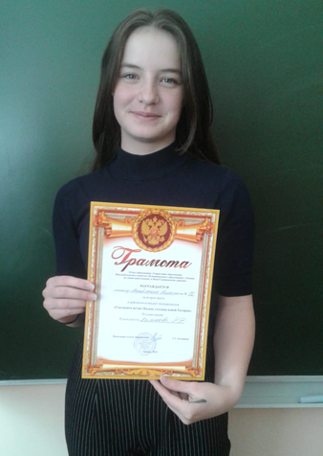
Всероссийский конкурс Конкурс экскурсоводов
юных чтецов «Живая классика»

С целью повышения интереса учащихся к предметам, повышения статуса одаренных детей в школе, диагностирования учебных возможностей, были проведены школьные этапы всероссийских и республиканских предметных олимпиад, по итогам которых победители приняли участие в муниципальном этапе.
Количество победителей олимпиад, конкурсов по-прежнему остаётся стабильным, результативность участия высокая. Статистика показывает, что участниками олимпиад практически по всем предметам являются одни и те же учащиеся, успешно осваивающие образовательные стандарты.

Уровень | Предмет | ФИО участников/класс | Результат
городской | Духовно-нравственная культура народов России: Единство и Согласие | Вильданова М,8а | призер
городской | Открытая олимпиада для младших школьников “Техника чтения” (Литературное чтение) | Кондратьева Д., 2а | победитель
городской |  | Валиева М., 2а | призер
городской |  | Каримов А., 2а | призер
городской | Математическая олимпиада для младших школьников «Магистр счета» | Валиева М., 2а | Диплом участника
городской |  | Глухов Я., 2а | Диплом призера
городской |  | Емелин В., 2а | Диплом призера
городской |  | Каримов А., 2а | Диплом участника
городской | Городская открытая олимпиада для младших школьников по математике «Умка» | Кабанов Д., 3а | Диплом призера
городской | Городская открытая олимпиада для младших школьников по английскому языку «Clever -Умка» | Кашапов А., 2б | Диплом участника
республиканский | Республиканская предметная олимпиада по русскому языку для младших школьников «Найди ошибку» | Ильина А., 2а | призер
республиканский |  | Каримов А.,2а | призер
республиканский | Республиканская олимпиада по математике для младших школьников 1-4 классов «Найди ошибку» | Чертыкова К., 2б | призер
республиканский |  | Рамазанов Р., 3б | победитель
республиканский |  | Валиева М., 2а | призер
республиканский |  | Глухов Я., 2а | призер
республиканский |  | Емелин В., 2а | призер
республиканский |  | Каримов А.,2а | сертификат
республиканский |  | Сарварова К., 2а | сертификат
республиканский | Республиканская предметная олимпиада для младших школьников «Найди ошибку» (Русский язык) | Чертыкова К.,2б | призер
республиканский |  | Мухамадиева М.,2б | призер
межрегиональный | Межрегиональная олимпиада КФУ Winkid (обществознание) | Гатауллин Ш.,7а | Призер
межрегиональный | Межрегиональная олимпиада КФУ Winkid (математика) | Гатауллин Ш.,7а | Призер
межрегиональный | Межрегиональная олимпиада КФУ Winkid (математика) | Бакиров К., 8а | Участник
межрегиональный | Межрегиональная олимпиада КФУ Winkid (русский язык) | Аввакумова С., 6а  Бакиров К., 8а | Призер
международный | Международная дистанционная олимпиада по физике «Знанио» | Хабибрахманов Р., 9а  Зарипов Р.,9а  Гайсин А.,10  Гайсин А.,10  Вафин А., 9в  Билалутдинова А.,11  Губаева А.,11 | 1 место, диплом  2 место, диплом  2 место, диплом  2 место, диплом  3 место, диплом  3 место, диплом  3 место, диплом
Всероссийский | VIII Всероссийский турнир "Осенний марафон", по биологии | Кожураткина К., 5а  Гатауллин Ш., 8а  Вильданова М., 8а | победитель  призер  призер
Международный | Международная дистанционная олимпиада по физике «Эрудит» | 10 человек , 11 | Сертификат
Международный | Международный конкурс "Молодежное движение" (физика) | Гайсин А., 10 | Диплом, 3 место
Международный | Международная интернет-олимпиада «Солнечный свет» (математика, 8класс) | Гатауллин Ш., 8а | Диплом 1 степени

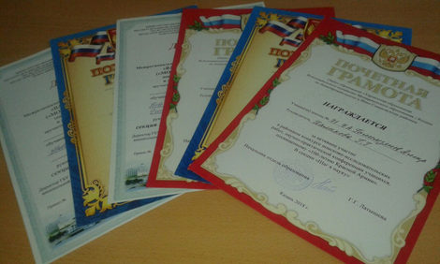

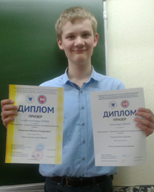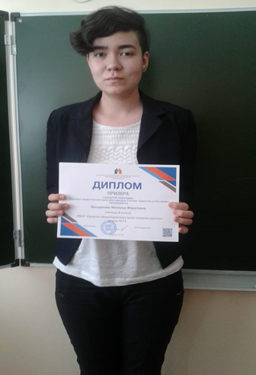
Межрегиональная олимпиада Городская олимпиада
КФУ Winkid по ОДНКР

Всероссийская и Республиканская предметная олимпиада школьников

Уровень | Предмет | ФИО участников/класс | Результат
республиканский | Республиканская предметная олимпиада школьников по литературе | Шагидуллин М., 10а | Победитель муниц. этапа, призер респуб. олимпиады
республиканский | Республиканская предметная олимпиада школьников по татарскому языку | Губаева А., 11а | Призер муниц.этапа
всероссийский | Всероссийская олимпиада школьников по физической культуре | Ратникова Э., 10 | Призер муниц. этапа
всероссийский | Всероссийская олимпиада школьников по физической культуре | Сунгатуллин Н., 8б | Призер муниц. этапа
всероссийский | Всероссийская олимпиада школьников по английскому языку | Стигунова З., 7а | Призер муниц.этапа

Задачи, поставленные на 2018- 2019 учебный год:
• раннее выявление школьников, которые обладают творческими способностями, стремятся к углубленному изучению определенной учебной дисциплины или образовательной области;
• проведение школьных предметных недель с целью повышения интереса учащихся к изучению предмета либо цикла предметов, развития познавательной и творческой активности учащихся;
• формирование знаний, умений и навыков в предметных областях познавательного и личностного развития учащихся с учетом их индивидуальных возможностей;
• активное взаимодействия с родителями в вопросах поддержки и сопровождения одаренности.

Анализ работы по национальному образованию и воспитанию
за 2018-2019 учебный год

Вся деятельность школы по национальному образованию за истекший период велась по двум направлениям:
- учебно-методическая деятельность;
- внеурочная деятельность.

Целью национального образования в школе является:
- повышение качества преподавания родного языка и родной литературы;
- сохранение и трансляция духовного и культурно-исторического наследия народов, проживающих на территории Республики Татарстан;
- формирование толерантной личности, воспитанного в духе уважения к традициям своего народа и других народов, проживающих рядом;
- сохранение стабильных межнациональных отношений в поликультурной среде.

Задачи:
1. Усилить мотивацию учителей татарского языка и литературы на освоение инновационных педагогических технологий обучения и воспитания, с целью улучшения качества знаний учащихся по предмету, совершенствования навыков разговорной речи, повышения практической направленности уроков.
2. Активизировать внеклассную и внешкольную работу с целью расширения кругозора, знаний, учащихся по истории родного края, традиций, культуры своего народа, по приобщению учащихся к мировым ценностям, наследию общечеловеческой культуры через культуру своего народа, по повышению культуры межнационального общения.

Для реализации поставленных задач учителя татарского языка и литературы все усилия направляли на обновление содержания образования, участвовала в творческих делах школы, района, города и республики.
В 2018-2019 учебном году в школе обучались 711 учащихся. Из них 415 - татарской, 237 -русской, 1- башкирской, 6 - чувашской, 6 - марийской, 4 - азербайджанской, 4 - таджикской, 7-узбекской национальности, 2 украинца, 2 вьтнамца, 2 дагестанца и 19 обучающихся из семей смешанных браков.
В школе созданы все условия для реализации Законов Российской Федерации
«О языках народов Российской Федерации», «Об образовании в Российской Федерации», Конституции Республики Татарстан, Закона Республики Татарстан
«О государственных языках Республики Татарстан и других языках в Республике Татарстан», Закона Республики Татарстан «Об образовании».
Из 711 учащегося в рамках предмета родной язык выбрали татарский язык- 560 учащихся - 78%, русский язык - 151 учащихся - 22%. Было скомплектовано на изучение родного (татарского) языка - 42, родного (русского) языка – 15 групп.
Реализуя задачу совершенствования навыков разговорной речи, повышения практической направленности уроков, учителя татарского языка и литературы сделали серьезный акцент:
- на формирование и развитие коммуникативных навыков;
- на повышение мотивации к изучению татарского языка;
- на обучение в русскоязычной группе практическому использованию татарского языка как средства общения в пределах установленного программой словарного и грамматического минимумов.
Анализ уровня знаний по годовым оценкам учащихся по родному (татарскому) языку свидетельствует о том, что 100% учащихся овладели программными знаниями, умениями и навыками. Процент качества составил по родному (татарскому) языку 76%, успеваемость - 100%; качество знания по родной (татарской литературе) - 83%, успеваемость - 100%.
Залог успешного обучения в школе – это развитие и активное использование учениками своих творческих способностей. Творческие дети не ограничиваются только лишь накоплением и усвоением знаний. Как правило, такие дети умеют на практике применять имеющиеся знания, и обладают важнейшим качеством не останавливаться на достигнутом.
Целенаправленная работа учителей родного языка и литературы прослеживается в работе с одаренными детьми. В течение учебного года учащиеся участвовали как в очных, так и в дистанционных предметных олимпиадах различного уровня.
Участие в интеллектуальных конкурсах, научно-практических конференциях дает отличный толчок для дальнейшего развития в той или иной области знаний, помогает определить направление образовательного маршрута, вселяет веру в свои силы, способствует формированию активной жизненной позиции. Наши учащиеся приобретают опыт научно-исследовательской работы, учатся связно выражать свои мысли научным языком, приобретают навык ведения дискуссий и публикации научных работ, знакомятся с современным состоянием науки и интеллектуальным уровнем сверстников.
Уровень | Название конкурса | ФИО/класс | Результат
районный | Районный конкурс экскурсоводов “Сказанием встает Казань – столица новой Татарии” | Рафикова Диляра, 8а | Грамота, 2 место
городской | Городская научно-практическая конференция школьников “Мин тормышка гашыйк” | Габдериева Гульназ, 5б | Диплом, 2 место
городской | Городская олимпиада «Духовно-нравственная культура России: Единство и Согласие» (история религии и светской этики) | Вильданова Миляуша, 7а | Призер
республиканский | Республиканская олимпиада школьников (родной (татарский) язык) | Губаева Алия, 11а | Призер муниципального этапа
республиканский | Республиканская НПК им. Р.Миннулина | Габдериева Гульназ, 5б | Диплом, 2 место
межрегиональный | V межрегиональная НПК «Шәҗәрәләр – нәсел агачы» | Хайруллина Адиля, 9б | Диплом 3 степени
межрегиональный | Межрегиональная НПК «Россия-моя история» | Шигапова Ильсина, 5б | Сертификат

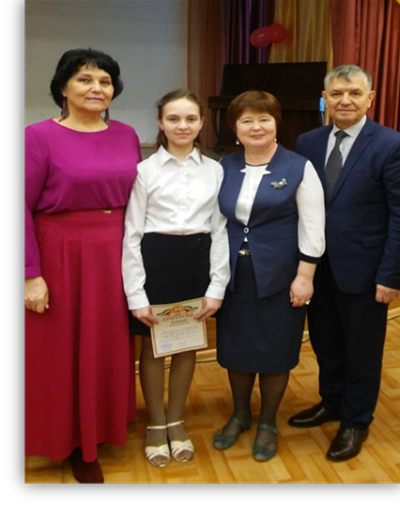 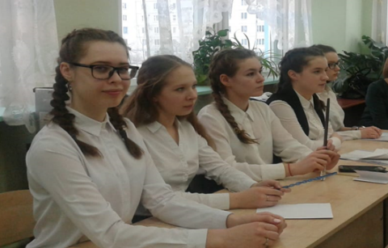 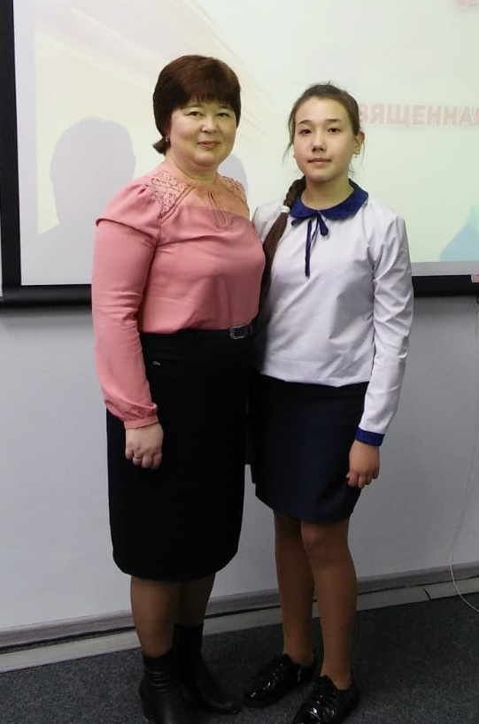 Городская НПК школьников Конкурс экскурсоводов Межрегиональная НПК «Россия-моя история» “Мин тормышка гашыйк” “Сказанием встает Казань
– столица новой Татарии”

Наша многонациональная школа дает право на обучение и воспитание детей на родном языке, передачу молодому поколению многовекового опыта народа, его нравственных устоев, трансляцию национальной культуры, формирование национального самосознания. То есть, задача, которая стоит перед школой - повышение культурного уровня подрастающего поколения. Творческие конкурсы - это возможность воплотить фантазию в реальность, увидеть неожиданное в обычном, красоту в обыденности. Обогащение народной культурой позволяет глубже проникнуться в художественно - эстетическое воспитания детей, приобщить их к традициям, помогает прививать каждому ребенку любовь к творчеству, к прошлому своего народа. С этой целью ежегодно проводятся общешкольные мероприятия: фестиваль татарской песни «Татар җыры», песенный репертуар которого изучается на уроках родного языка, литературы и музыки, День родных языков, Декада памяти Г.Тукая, акция «Мин татарча сөйләшәм”.
Победы детей в творческих конкурсах и фестивалях являются яркими показателями внеурочной деятельности.
Уровень | Название конкурса | ФИО/класс | Результат
районный | Районный этап городского конкурса «Добрый молодец и Красна девица» | Першенкова Дарина, 10 | Диплом, 1 место
районный | Районный этап городского конкурса «Татар кызы, татар егете» | Мансуров Муса, 9б  Хайруллина Адиля, 9б | Диплом, 2 место
районный | Районный этап городского конкурса «Казан сандугачы» | Шигапов Ильгизар, 7б | Грамота, 3 место
районный | Районный этап городского конкурса “Илебездә, телебездә, күңелләрдә Г.Тукай мәңгелек” | Газизуллина Азаля, 3а  Низамиева Зарина, 3б  Хайруллина Адиля, 9б | 1 место  3 место  2 место
городской | Городской конкурс «Добрый молодец и Красна девица» | Першенкова Дарина, 10 | Диплом, 3 место

Участие в традиционных городских конкурсах «Татар кызы, Татар егете», «Красна девица, Добрый молодец» закрепляют полученные знания о малых жанрах русского и татарского фольклора; учит различать жанры устного народного творчества; прививает интерес к культуре и истории народов. Радует успешное выступление наших учащихся: Мансуров Муса - 2 место в районном этапе городского конкурса «Татар кызы, татар егете-2018»; Першенкова Дарина - 3 место в городском этапе конкурса «Добрый молодец и Красна девица», Шигапов Ильгизар – 2 место в городском конкурсе «Казан сандугачы», так же он является многократным Дипломантом, Лауреатом всероссийских, республиканских, городских конкурсов.
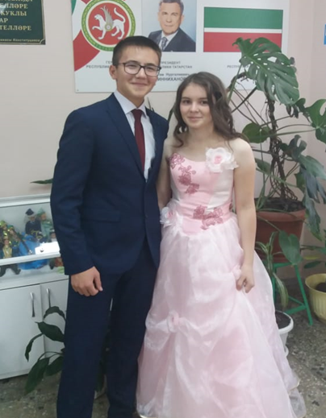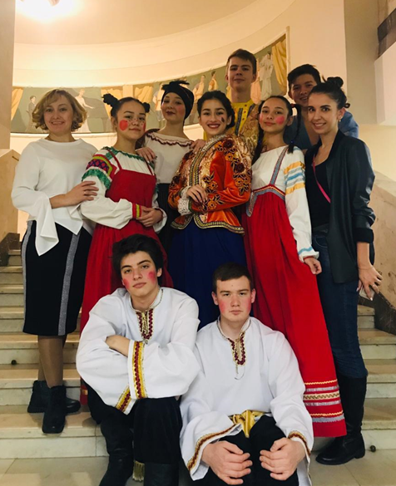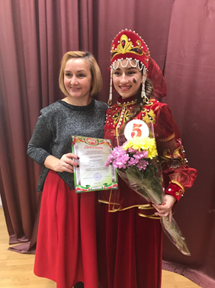
“Татар кызы, татар егете” “Добрый молодец, красна девица”
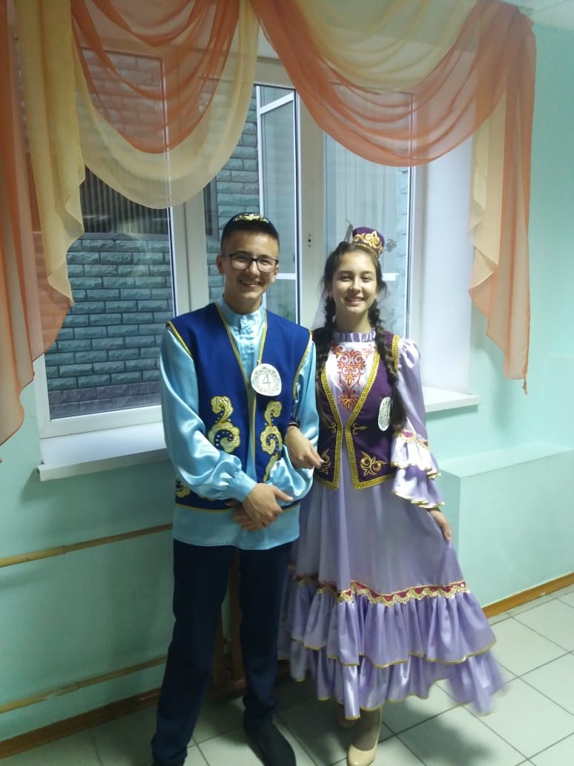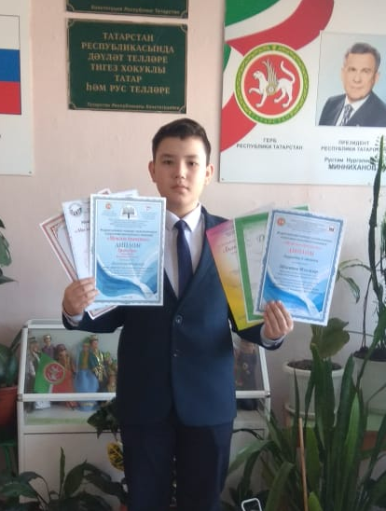
«Казан сандугачы»
Поэзия, как один из жанров литературы, является источником и средством обогащения образной речи, развития поэтического слуха, этических и нравственных понятий. Конкурсы чтецов дают возможность духовному становлению личности. Ежегодно наши учащиеся становятся победителями и призерами следующих конкурсов: городской конкурс чтецов “Илебездә, телебездә, күңелләрдә Тукай мәңгелек”, Хайруллина Адиля, 9б класс - 2 место; X Международный конкурс чтецов им.Г.Тукая «Туган җирем”.

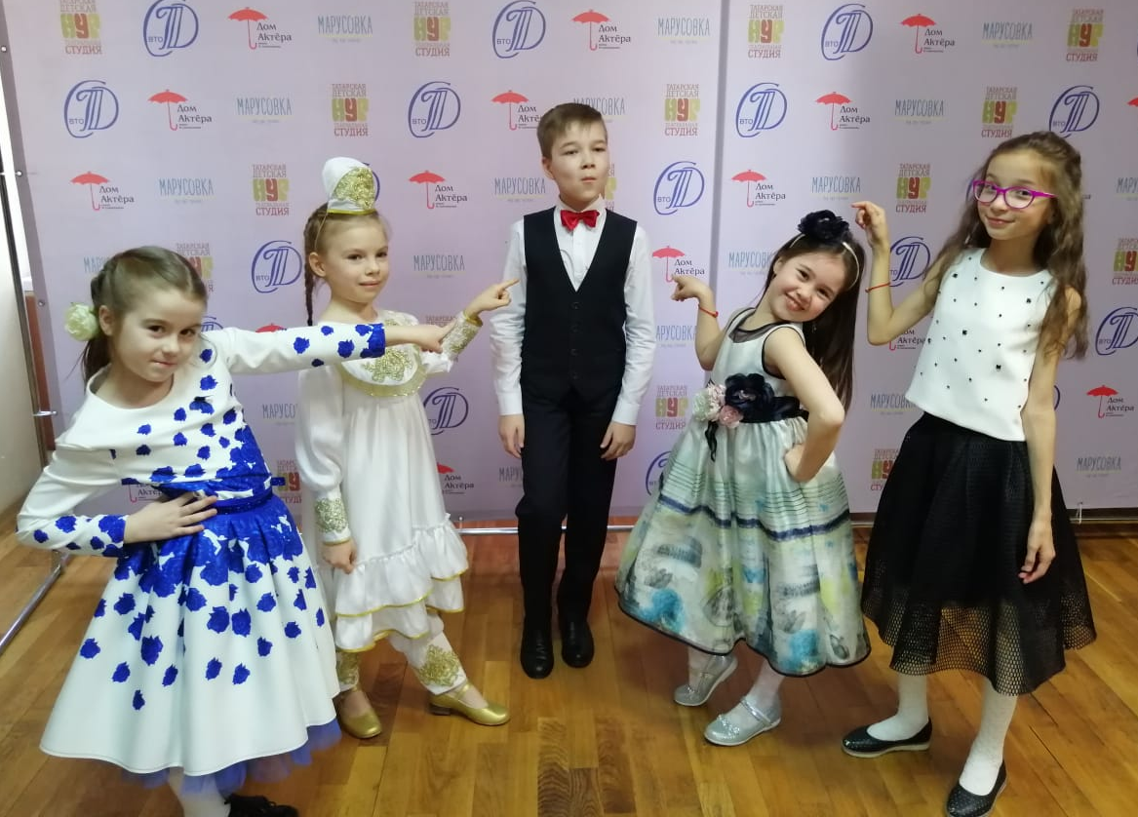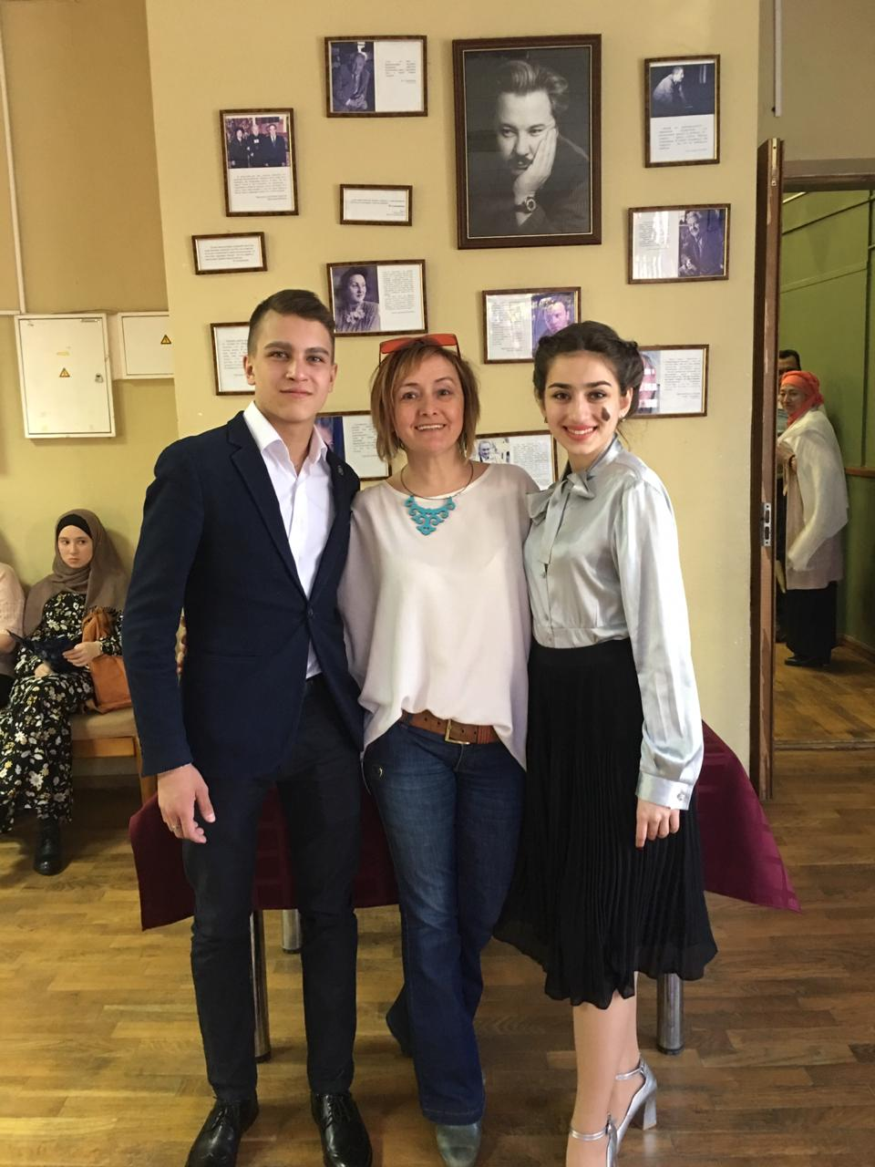
Байтуллин Д., Янгирова К., Галеева А., Валеев Р., Першенкова Д.

В течение учебного года учащиеся знакомились с достопримечательными местами города, изучали историю и культуру народов республики Татарстан, музей – квартиру М.Джалиля, Литературный музей Г.Тукая, Национальный музей Республики Татарстан, Дом Дружбы народов. В целях приобщения детей к театральному искусству, были организованы экскурсии в Театр кукол «Әкият», Татарский государственный академический театр им.Г.Камала, Татарский государственный театр драмы и комедии имени К. Тинчурина, Казанский Татарский Государственный театр юного зрителя имени Г. Кариева.

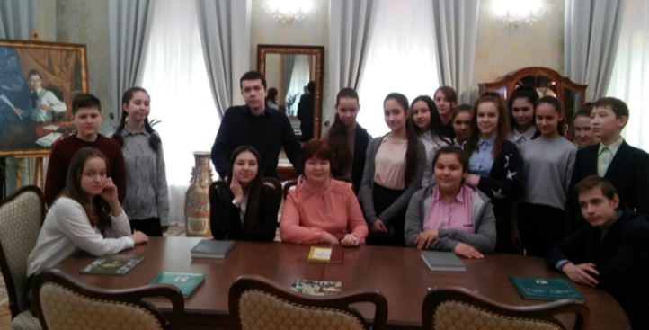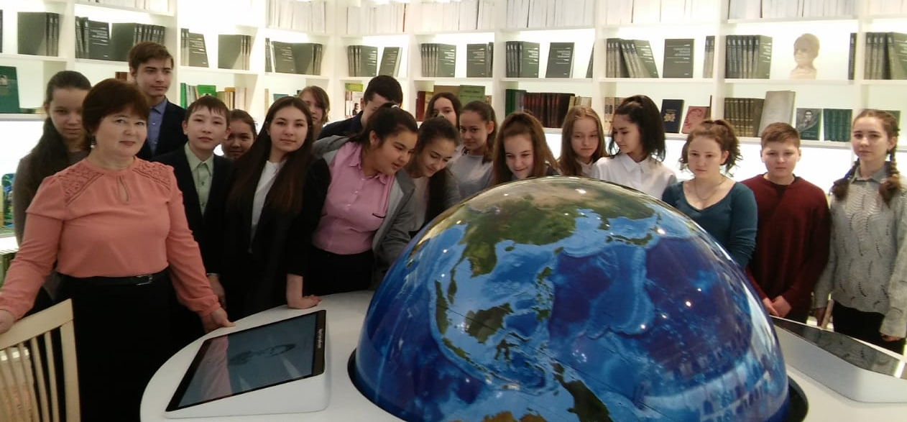

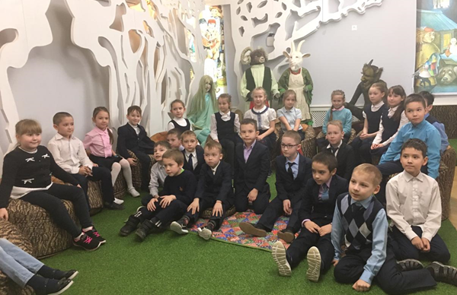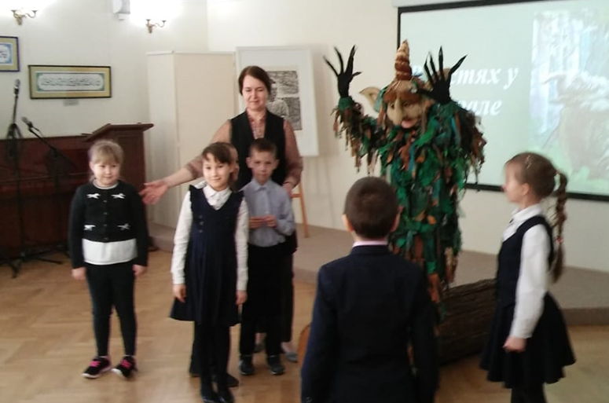
1В и 7Б классы в Литературном музее Габдуллы Тукая

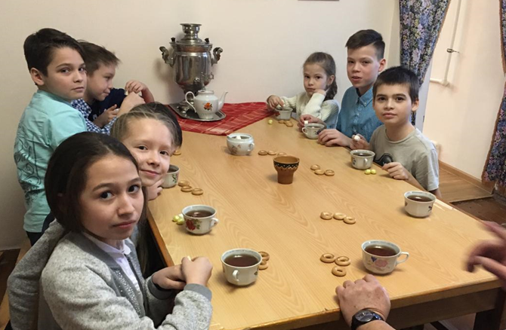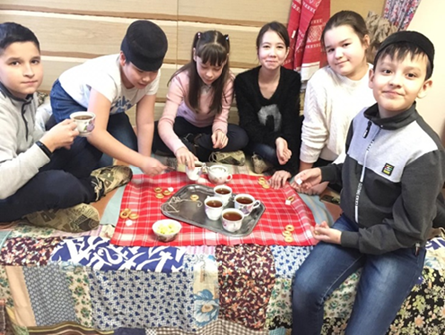
5б класс в музей – квартире Мусы Джалиля

Не первый год мы сотрудничаем с молодежной организацией Республики Татарстан, объединяющая одаренных детей и подростков «Сәләт». Участвуем в различных конкурсах, фестивалях : «Бикафест», дебатах «Безнең фикер», “Татар –дозор”. Прошлым летом 10 учащихся 7-9 классов стали участниками учебно-образовательных смен «Болгар - Туган тел» в Булгарах и Билярска. Все расходы прибывания детей оплачивало МОиН РТ.
Еще один проект, который дает возможность раскрыться нашим учащимся – “ШТК” КВН на татарском языке. Наша команда ”Алай-болай” не первый год является активным участником этого проекта. Своими яркими выступлениями занимает призовые места в фестивалях. 16 апреля состоялся Республиканский фестиваль комад КВН, где Мансуров Муса, ученик 9б класса стал обладателем номинации “Самый лучший актер”.

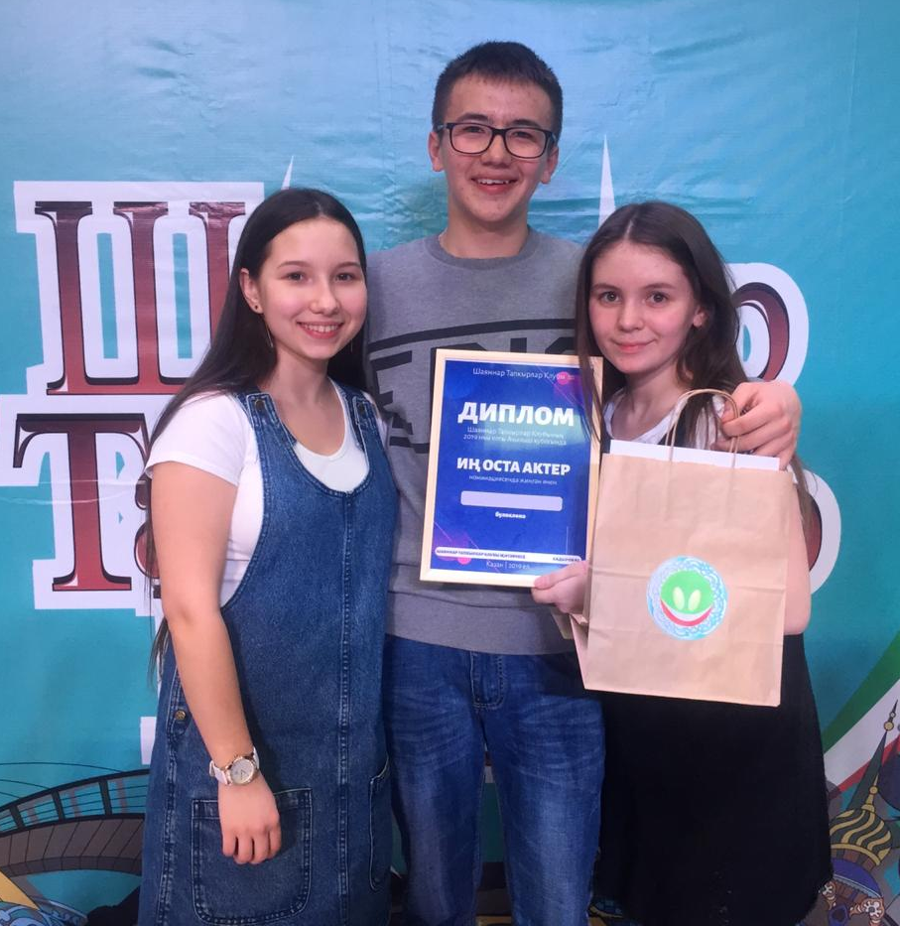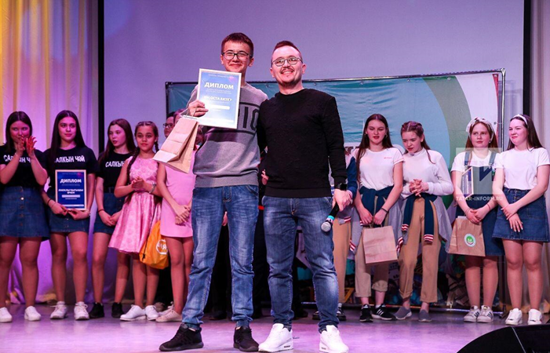
Мансуров Муса, Хайруллина Адиля

Совершенствование качества обучения и воспитания в школе напрямую зависит от уровня подготовки педагогов. Неоспоримо, что этот уровень должен постоянно расти, и в этом случае эффективность различных курсов повышения квалификации, семинаров и конференций невелика без процесса самообразования. Самообразование – есть потребность творческого и ответственного человека любой профессии, тем более для профессий с повышенной моральной и социальной ответственностью, каковой является профессия педагога.
Каждый педагог имеет план самообразования, способствующий самосовершенствованию и повышению его профессионально-личностных качеств. Педагогическая деятельность представляет собой синтез достижений педагогической науки и практики, сочетание традиционных элементов прошлого опыта и того, что рождено сегодня. Успешно используют в своей работе информационно-коммуникативные, игровые, личностно – ориентированные технологии, проектно- исследовательские методы обучения.
Целенаправленно организовано взаимопосещение уроков, где коллеги имеют возможность посетить уроки, проанализировать посещённые мероприятия и поделиться опытом. Кроме того, молодые учителя прикреплены к наставникам для более тесного сотрудничества, обмена опытом. Учителя татарского языка и литературы не останавливаются на достигнутом, постоянно совершенствуют свои знания, ищут новые пути и методы обучения и воспитания детей, повышают уровень своей педагогической компетентности.
С 2016-2017 учебного года учителя родного языка и литературы проводят уроки по авторской системе В.Н.Мещеряковой. Систематическая и последовательная работа по современным технологиям и методическим рекомендациям авторской системы В.Н.Мещеряковой дает высокие показатели в учебно-образовательном процессе, развивается творческо-поисковая активность детей, создается для каждого ребенка ситуация успеха, отмечается повышение мотивации к изучению родного (татарского) языка, изменилось отношение родителей к изучению татарского языка как родного их детьми. Качество знаний по родному (татарскому) языку в их группах составляет 75%, по родной (татарской) литературе -70%.

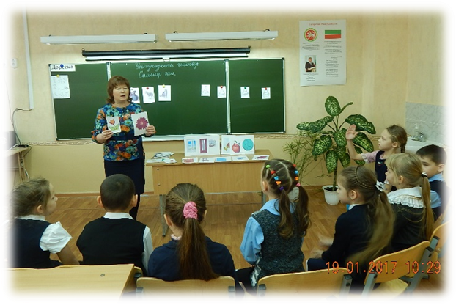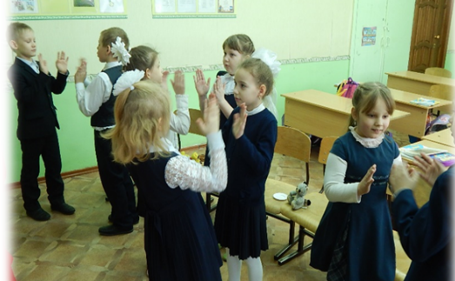

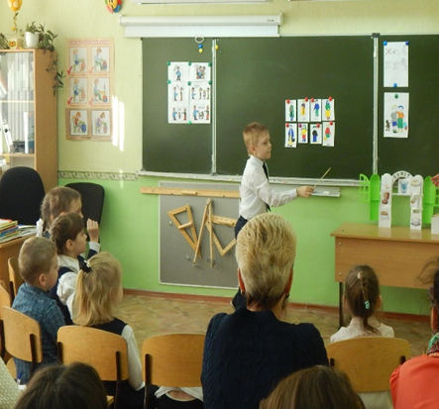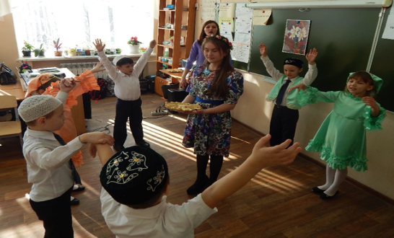

Юсупова Г.Р. и Хадеева И.И. с начала 2018-2019 учебного года посещают обучающие семинары по УМК “Сәлам”. В программу семинаров включены вопросы, раскрывающие методологические подходы преподавания родного (татарского) языка и родной (татарской) литературы средствами УМК «Сәлам», психолого-педагогические основы профессиональной деятельности учителя родного языка в начальной школе.
Помимо самого учебника есть еще рабочая тетрадь с разными интересными заданиями. В ней дети могут рисовать, раскрашивать, клеить цветные стикеры, словом, выполнять творческие упражнения.
Самое главное - разработано методическое пособие для учителя, в котором описывается каждый урок: от начала до конца, с разными рекомендациями и играми. Имеется сайт selam.tatar, в котором содержится весь учебный материал, а также интерактивные игры, учебник в интерактивном формате, аудио- и видеоматериалы. Издание разделено на тематические модули, и по каждому модулю написаны песни с изученными фразами и лексикой. Заходить на этот сайт могут как учителя, так и сами школьники с родителями. В целом благодаря инновационным технологиям, объновленной методики преподавания татарского языка, в русскоязычных группах мы отошли от досконального изучения грамматики.

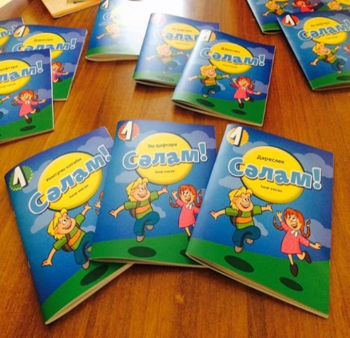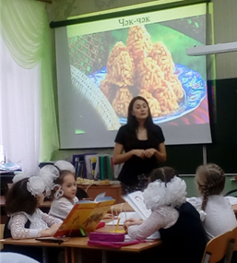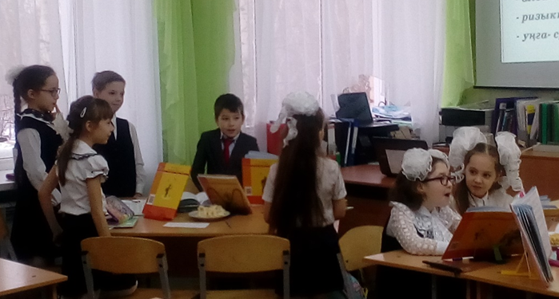

Представление педагогического опыта является неотъемлемой частью профессиональной деятельности любого педагога. Подготовка и участие в конкурсах становятся настоящей школой повышения уровня педагогической компетентности.

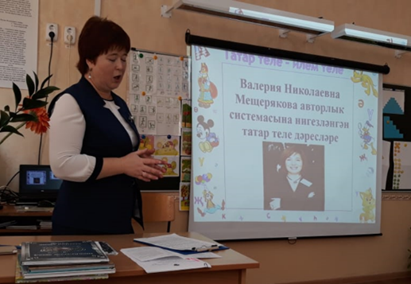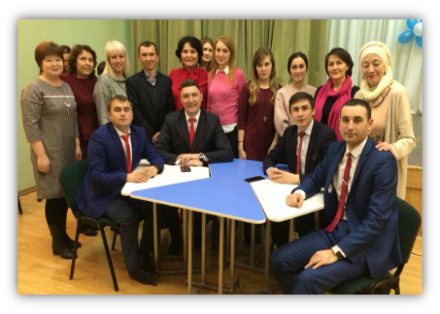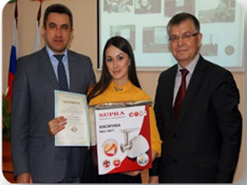

На основании приказа МОиН РТ №под-2136/17 от 29.12.2018 «Об утверждении стажировочных площадок для повышения квалификации педагогических и руководящих работников образования в 2019 году», наша школа является стажировочной площадкой национального образования при ПМЦКиППРО К(П)ФУ и ИРО РТ.
Стажировочные площадки – это инновационная форма трансляции педагогического опыта. Их создание еще один путь поиска методической поддержки педагогов, позволяющий сделать эту поддержку более эффективной и адресной. На площадках учителя татарского языка и литературы делились с коллегами успешным инновационным опытом в преподавании татарского языка, методами построения командной работы и механизмами организации проектной деятельности обучающихся, методикой преподавания языка по авторской системе В.Н.Мещеряковой. В этом учебном году на базе школы провели 5 семинаров для учителей родных языков, где учителя татарского языка и литературы делились опытом через открытые уроки, мастер-классы, стендовые выступления.

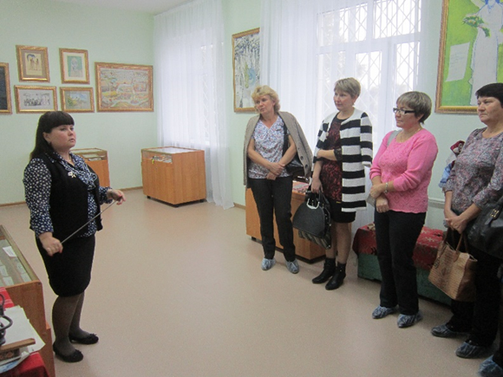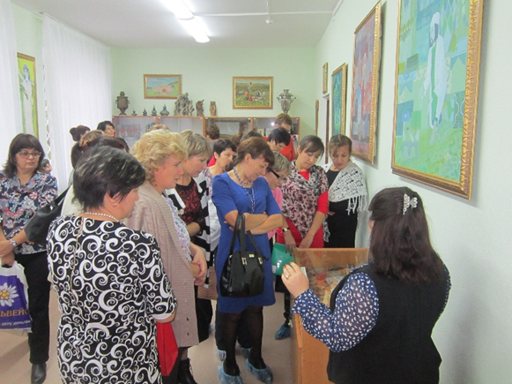

уровень | дата | предметная область | тема | категория
республиканский | 11.10.18 | Родной язык | «Эффективные технологии и методики организации воспитательной работы с обучающимися в условиях реализации Стратегии развития воспитания в РФ на период до 2025г.» | Учителя родных языков РТ (стажировочная площадка ФГАОУ ВПО «К(П)ФУ»)
республиканский | 22.10.18 | Родной язык | «Организация деятельности классного руководителя» | Классные руководители ОУ РТ (стажировочная площадка ФГАОУ ВПО «К(П)ФУ»)
республиканский | 30.10.18 | Родной язык | «Технология обучения татарскому языку на основе моделей речи» | Учителя родных языков РТ (стажировочная площадка ФГАОУ ВПО «К(П)ФУ»)
республиканский | 26.03.19 | Родной язык | «Игровые технологии при обучении татарскому языку» | Учителя родных языков РТ (стажировочная площадка ФГАОУ ВПО «К(П)ФУ»)
республиканский | 19.04.19 | Родной язык | «Игровые технологии при обучении татарскому языку» | Учителя родных языков РТ (стажировочная площадка ФГАОУ ВПО «К(П)ФУ»)

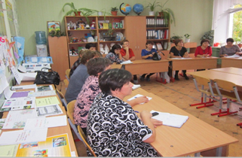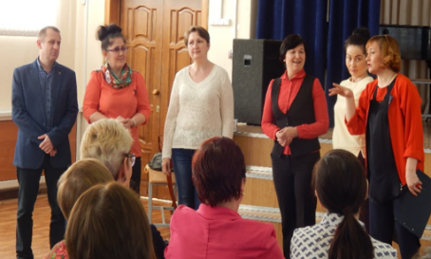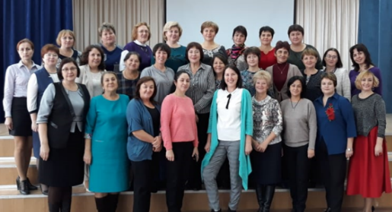

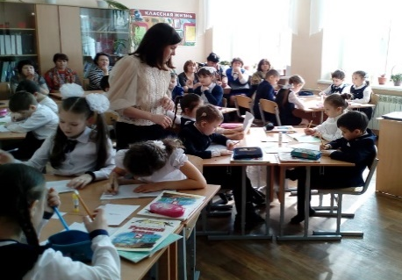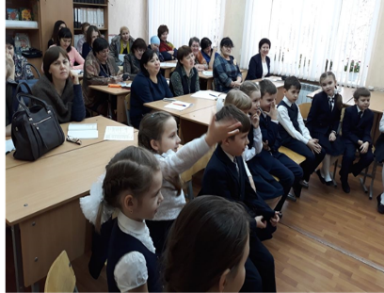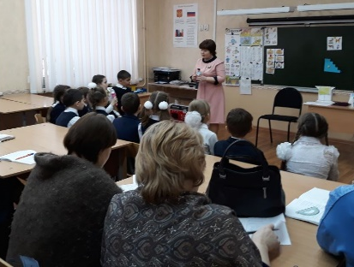

Проанализировав состояние работы национального образования и воспитания за 2018-2019 учебный год, можно сделать следующие выводы:
1. Состояние работы национального образования и воспитания за 2018-2019 учебный год считать удовлетворительной.
2. Учителя татарского языка и литературы обобщили свой передовой педагогический опыт на школьном, муниципальном, республиканском уровнях.

Задачи на 2019-2020 учебный год:
1. Внедрять в практику работы учителей современные образовательные (педагогические) технологии.
2. Повысить теоретическое, методическое, профессиональное мастерство учителей татарского языка и литературы.
3. Систематически использовать на уроках и внеклассных мероприятиях системно-деятельностный подход и организовать уроки в соответствии с современными требованиями, реализующими ФГОС.
4. Совершенствовать систему раннего выявления и поддержки способных и одаренных детей через индивидуальную работу, дифференцированное обучение, внеклассные мероприятия.

Анализ воспитательной работы школы

за 2018-2019 учебный год

Воспитательная тема, над которой продолжил работать педагогический коллектив в 2018-2019 учебном году: «Создание единого образовательно-воспитательного пространства как фактор повышения социализации личности».
Воспитательная работа школы 2018-2019 учебном году строилась в соответствии с Законом РФ «Об образовании», «О языках», нормативными документами Управления образования, Концепцией воспитательной системы школы.
Цель образовательного процесса: создать наиболее благоприятные условия для становления самодостаточной личности, способной на основе полученного качественного образования эффективно реализовывать себя в различных сферах деятельности, свободно ориентироваться в мире ценностей и решать задачи, связанные с определением своей мировоззренческой, нравственной и гражданской позиции.
Концепция воспитательной системы школы выстраивается с ориентацией на модель выпускника как гражданина-патриота, образованного человека, личность свободную, культурную, гуманную, способной к саморазвитию. Такой системный подход позволяет сделать педагогический процесс более целесообразным, управляемыми и эффективным.
Задачи образовательного процесса:
- развитие самоуправления школьников, предоставление им реальной возможности участия в управлении образовательным учреждением, в деятельности творческих и общественных объединений различной направленности;
- содействие формированию сознательного отношения учащихся к своей жизни, здоровью, а также к жизни и здоровью окружающих людей;
- вовлечение учащихся в систему дополнительного образования с целью обеспечения самореализации личности;
- создание условий для участия семей учащихся в воспитательном процессе, развития родительских общественных объединений, повышения активности
родительского сообщества;
- воспитание учеников в духе демократии, личностного достоинства, уважения прав человека, гражданственности, патриотизма;
- предупреждение правонарушений и безнадзорности среди несовершеннолетних и наркомании среди подростков, максимально привлекать детей группы «риска» к участию в жизни школы, класса, занятиях кружков, секций.
Воспитательная работа велась по следующим направлениям:
- гражданско-патриотическое воспитание;
- формирование физической культуры и воспитание потребности в ЗОЖ;
- духовно-нравственное воспитание;
- художественно-эстетическое воспитание;
- экологическое воспитание;
- учебно-познавательная деятельность;
- профориентационная деятельность;
- профилактика асоциальных явлений;
- работа с родителями и общественностью.
Воспитательная система школы решает следующие задачи:
Задачи в области формирования личностной культуры
- формировать способность к духовному развитию;
- формировать основы морали и нравственного самосознания личности;
- формировать способность к принятию обучающимися базовых общенациональных ценностей, национальных и этнических духовных традиций;
- формировать эстетические потребности, ценности и чувства;
- формировать способность открыто выражать и отстаивать свою нравственную позицию, проявлять самокритичность к своим намерениям, мыслям и поступкам;
- формировать способность к самостоятельным поступкам и действиям;
- развивать трудолюбие, способность к преодолению трудностей; формировать осознание школьниками ценности человеческой жизни; формировать нравственный смысл учения.
Задачи в области формирования социальной культуры
- формировать веру в Россию, чувство личной ответственности за Отечество;
- формировать патриотизм и гражданскую солидарность;
- развивать навыки организации и осуществления сотрудничества с педагогами, сверстниками, родителями в решении общих проблем, укреплять доверие к другим людям;
- развивать гуманистические ценностные ориентации, доброжелательность и эмоциональную отзывчивость, понимание и сопереживание другим людям;
- формировать осознанное и уважительное отношение к традиционным российским религиям, к вере и религиозным убеждениям;
- формировать основы культуры межэтнического общения, уважения к культурным, религиозным традициям, образу жизни представителей народов России.
Задачи в области формирования семейной культуры
- формировать отношение к семье как к основе российского общества;
- формировать почтительное отношение к родителям, осознанное, заботливое отношение к старшим и младшим;
- знакомить обучающихся с культурно-историческими и этническими традициями российской семьи.
Классные руководители, воспитатели, педагоги дополнительного образования способствуют комплексному развитию личных положительных качеств учащихся, выявлению индивидуальных способностей и талантов, гражданскому становлению, формированию духовной культуры, правильных ценностных ориентиров посредством:
- посещения музеев, театров, выставок, и других культурных и спортивнооздоровительных центров;
- проведения тематических классных часов, экскурсий, викторин, конкурсов и этических бесед;
- участия в классных, общешкольных, районных, городских, республиканских, межрегиональных, международных мероприятиях;
- организации совместного досуга.

Воспитание патриотических чувств учащихся – одна из задач нравственного воспитания, включающая в себя воспитание любви к близким людям, к школе, к родному дому, к родной улице, к родному городу и родной стране.
Решению поставленных задач способствовали следующие формы работы: реализация проекта гражданско-патриотической направленности, общешкольные, районные и республиканские мероприятия, классные часы, трудовые десанты, поисковые отряды, экскурсии, конкурсы, занятия в объединениях дополнительного образования, деятельность в рамках детских общественных организаций.
Учащиеся участвовали в районных, городских научно-практических семинарах по патриотическому воспитанию, в районных семинарах-совещаниях. Оформлены книжные выставки: «Они сражались за Родину»; «Учителя в годы ВОВ»; «Дети на воине»; «Генералы Татарстана в годы ВОВ»; «Подвиги уроженцев ТАССР в ВОВ». Тематические выставки детских рисунков, плакатов, боевых листков; сочинений, рефератов, альбомов, бюллетеней, молний. Стенды: «До празднования Дня Победы» - осталось - дней; «Есть такая профессия – Родину защищать»; «Выпускники школы на службе Отечеству»; «Великая Победа»; «Герои СССР в Великой Отечественной войне» (земляки, дети, партизаны, и т.д.).

Выставка моделей боевой техники и самолетов времен ВОВ
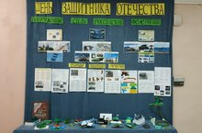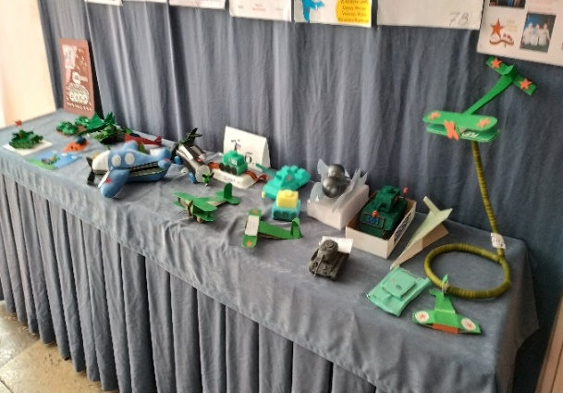

Серьезная поисковая работа проводилась учащимися. Собраны записи о фронтовых путях ветеранов, закрепленных за школой, дедушек и бабушек учеников. Ещё одна страница – встречи с вдовами. Это происходит удивительно: мужей вот уже много лет нет в живых, а они бережно хранят в памяти их рассказы о войне и щедро делятся ими с нами.

Большую помощь в формировании у детей и подростков гражданственности, преданности своему Отечеству оказывает внеурочная и поисковая работа в кружке: «Активисты школьного музея».

В этом же направлении работает правоохранительный Айдиновский отряд. Задействованы в нем учащиеся среднего и старшего звена – учащиеся 5-11 классов. В настоящее время в отряде 25 человек.
Айдиновцы постоянно участвуют в акциях, посвященных памятным датам отечественной истории, выявляют людей, нуждающихся в поддержке, Дне памяти Артема Айдинова, воинов-интернационалистов, на различных слетах и в спартакиадах.
6 декабря – в День памяти Артема Айдинова прошли традиционные Уроки мужества, посвященные подвигу 18-летнего тбилисского парня, отдавшему свою жизнь во спасение другой. Айдиновцы напомнили младшим школьникам о подвиге Айдинова и рассказали его биографию.
Ребята с большим желанием участвовали в патриотических праздниках и конкурсах, занимая призовые места: «Зарница», «Смотр строя и песни», «Юношеский турнир».

В целях совершенствования подготовки учащихся и допризывной молодежи к военной службе, привлечения к военно-патриотическому воспитанию молодежи, в школе ежегодно с 28 января по 28 февраля проходит месячник оборонно-массовой и спортивной работы. Каждое мероприятие, проходившее в рамках месячника, было направлено на воспитание гражданско-патриотических качеств личности, на формирование навыков здорового образа жизни.
Были изготовлены модели боевой техники и самолетов времен ВОВ (1-4кл), проведен конкурс поэзии о войне (5-8 классы), встречи с ветеранами ВОВ. Во всех классах проводятся классные часы на военно-патриотическую тематику:
- 1 – 7 классы - Уроки Мужества, посвященные снятию блокады Ленинграда, Сталинградской битве;
- 8 – 11 классы – Классный час «Государственная и военная символика».
Среди учащихся 2 – 4 классов прошел конкурс рисунков и сочинений «Мир и война, глазами современных детей», среди учащихся 5-8 и 9–11 классов- конкурс боевых листов «Один день войны», «Подвиг народа».
В День памяти воинов – интернационалистов в актовом зале школы вспоминали великого татарского писателя – героя Советского Союза Мусу Джалиля, со сцены звучали его пламенные стихи.
В феврале учащиеся 8-11 классов приняли участие в Юношеском турнире «Мужчинами не рождаются, ими становятся». Юноши отжимались на время, соревновались в конкурсе «Шифровка», в разборке и сборке АКМ, эстафете и творческом выступлении «На привале» и исполнили вальс. В рамках месячника состоялся конкурс смотра строя и песни среди учащихся 3 - 7 классов.

Учащиеся 10 класса посетили учения Специального подразделения УФСИН. Ученикам нашей школы выпал уникальный шанс наблюдать за закрытыми учениями проводимыми в данном подразделении. Данное мероприятие было организовано партией "Единая Россия".

14 декабря в актовом зале нашей школы прошло мероприятие-концерт, посвященное ко Дню неизвестного солдата. Были приглашены гости, председатели социальной защиты РТ и ветераны. Цель мероприятия: отдать честь солдатам-офицерам, пропавшим без вести, защитникам Отечества над фашизмом.

Духовно-нравственное развитие обучающихся осуществляется в процессе социализации, последовательного расширения и укрепления ценностно-смысловой сферы личности, формирования способности человека оценивать и сознательно выстраивать на основе традиционных моральных норм и нравственных идеалов отношения к себе, другим людям, обществу, государству, Отечеству, миру в целом. За данный учебный год учащиеся школы посетили различные театры, музеи, выставки, экскурсии с целью воспитания нравственности, гражданственности и патриотизма учащихся.
В течение всего учебного года продолжалась и совершенствовалась отработка содержания деятельности, структуры системы, утверждались системообразующие виды деятельности (ценностно ориентированная деятельность, где в зоне особого внимания – гражданственность, духовность, патриотизм, социальная, художественно-творческая, спортивная, игровая деятельность).
8 сентября в парке "Континент" г.Казани прошла благотворительная ярмарка "Добрая Казань". Все гости смогли приобрести поделки и сладости, созданные учащимися общеобразовательных школ. Вырученные средства были направлены в благотворительный фонд А. Вавиловой.

Благотворительная ярмарка "Твори добро!". 2 марта под девизом "Твори добро!" в нашей школе состоялась благотворительная ярмарка. Организаторами доброй акции выступили родители, учащиеся и педагоги. Дети представили к выставке-продаже различные лакомства, поделки, сделанные собственными руками. Собранные средства пошли на помощь нуждающимся учащимся нашей школы.

Этот учебный год отличается бурным развитием общешкольного коллектива, усложняется деятельность детей в сфере самоуправления, развиваются их инициатива и самодеятельность.
Ученическое самоуправление формирует готовность школьников участвовать в различных проектах, оно способствует их личному росту, развитию ответственности и самостоятельности, поэтому самоуправление в школе является необходимым компонентом современного воспитания.
Кроме того, в школе успешно работает детская общественная организация «Единство», сформированная из учащихся 5-11-х классов.
Школьное самоуправление помогает не только сделать жизнь учеников насыщенной и полезной, но и оказывает большую помощь в организации детского движения.

Подготовка и проведение общешкольных мероприятий активистами школы

Анализ и изучение развития классных коллективов показал, что деятельность большинства классных коллективов направлена на реализацию общешкольных и социально значимых задач и перспектив, справедливые и разумные требования предъявляются и принимаются большинством учащихся и их родителями. Пятый год на базе школы функционирует объединение «SаMоSтоятельные дети» «Счастливое детство». Руководитель Фатхуллина Алиня Рафаиловна. Учащинся данного объединения принимают активное участие в мероприятиях различных уровней.
"Алкоголю скажем "Нет!". 8 сентября в парке «Континент» г.Казани участники объединения «SаMоSтоятельные дети» школы №71 (6 а класс) приняли участие в акции, посвящённой дню трезвости. Атрибут акции – жёлтая ленточка. Цель акции: призывать жителей к выбору исключительно здорового трезвого образа жизни.
19.09.2018 - Акция "Поделись улыбкою своей!" ("Sms-дети"). 19 сентября участники объединения «SаMоSтоятельные дети» школы №71 провели акцию «Поделись улыбкою своей». Цель акции: поднять учащимся хорошее настроение, пожелать им удачного, позитивного дня.
26.10.2018 - Чтения, посвященные 100-летию ВЛКСМ «Комсомол» история молодости старшего поколения. 26 октября участники объединения «Счастливое детство» МБОУ «СОШ №71» выступили на чтениях, посвященных 100-летию ВЛКСМ «Комсомол» история молодости старшего поколения. Рассказали про героизм Артема Айдинова как члена Боевой Комсомольской Дружины, про существование музея и айдиновского движения. Была отмечена важная дата: 6 декабря – день памяти Артема Айдинова. Все участники чтений вспомнили историю и традиции Боевой Комсомольской Дружины.
19.10.2018 - Акция "Здоровая пробежка". 19 октября участники объединения «SаMоSтоятельные дети» школы №71 приняли активное участие в акции «Здоровая пробежка». Цель акции заключалась не только в соблюдении здорового образа жизни, но и задачи вспомнить важную дату - дня рождения комсомола.
23.11.2018 - Акция «Здоровая мама – здоровый ребенок» ("SmS - дети"). 23 ноября на территории «Женской консультации» (Роддом) участники объединения «SаMоSтоятельные дети» школы №71 провели акцию «Здоровая мама – здоровый ребенок». Цель акции: актуализация активной гражданской антинаркотической позиции участников Республиканского антинаркотического проекта «SаMоSтоятельные дети». Ребята завязывали оранжевые ленточки на запястье. Оранжевый цвет — цвет солнца, плодородия, способствует продолжению рода и творческой активности.
28.11.2018 - Встреча со специалистом республиканского центра. 28 ноября в актовом зале нашей школы прошла встреча со специалистом республиканского центра Мариной Викторовной. Она провела лекцию для учащихся объединения "SMS-дети" "Здоровый образ жизни".
20.12.2018 - Республиканская акция "Количество свечек зависит от тебя" (SmS-дети). 20 декабря прошла республиканская акция "Количество свечек зависит от тебя", направленная на профилактику наркотизации подростков, приуроченной к Всемирному дню борьбы со СПИДом. Команда Ново-Савиновского района "Здоровая страна" заняла почетное первое место. Участником сборной команды была и ученица нашей школы Трофимова Юлия (8 б класс).
24.01.2019 - Акция "Зимушка-зима" (проект "SmS Дети"). 24 января представители движения "SmS дети" (ученики 6 а класса) приняли участие в акции "Зимушка-зима". Ученики слепили символ года и приняли участие в лыжной эстафете.
05.04.2019 - Республиканская акция «Будь готов! Сказать НЕТ!». 5 апреля 2019 года возле ТЦ «Лента» активисты антинаркотического проекта "SаМоSтоятельные дети", ученики 6 класса «Счастливое детство» МБОУ «Школа №71» г. Казани приняли участие в республиканской акции «Будь готов! Сказать НЕТ!». Цель акции: привлечение внимания жителей города к проблемам наркомании, актуализация активной гражданской и правовой антинаркотической позиции, привитие любви к здоровому образу жизни.Участники проекта вели разъяснительную работу с прохожими, призывали их вести активный образ жизни и не употреблять наркотические средства. Ребята провели с жителями города викторину «Знаешь ли ты закон?», раздавали брошюрки. Также объяснили жителям Казани, что любые действия с наркотиками являются уголовно наказуемыми.

Достоинством учителей нашей школы является выполнение основной миссии - создание максимально благоприятных условий для интеллектуального, нравственного, физического, эмоционального развития личности ребенка, формирование гуманистических взглядов и творческого мышления. Тесное взаимодействие всех субъектов социально-педагогического комплекса помогло вовлечь воспитанников в общественно- полезные дела, открыть возможности для развития их талантов.
Юный Казанец – 2018. 30 ноября прошел творческий конкурс "Юный Казанец-2018". Ученица нашей школы Ахмадулина Алёна (1 Б) была награждена в номинации "Золотой голос".

Очень многие учащиеся посещают кружки и секции, умеют организоваться на работу, стремятся к общению в свободное время. Охват учащихся дополнительным образованием в этом учебном году составил 79%.На базе школы функционировало около 14 объединений дополнительного образования.

В этом учебном году прошли мероприятия, посвященное жизни и творчества Л.Толстого «190 лет со дня рождения Л.Толстого» и "Литературный дворик, посвященный 200-летнему юбилею со дня рождения И.С.Тургенева".

Ученики активно принимают участие в прикладном творчестве, изготовляют поделки и композиции из природного материала.
Мы полагаем, что успех в воспитании гуманных чувств возможен, если ребенок будет, относиться к каждому живому организму как самоценной, уникальной сущности, имеющей право на жизнь. Формирование чувства единства природы и человека является одним из условий освоения детьми экологической культуры человечества.
Общие выводы по итогам анализа состояния воспитательной работы школы
Педагогическим коллективом проделана огромная работа по реализации воспитательного плана, достижению поставленной цели и решению воспитательных задач, но, учитывая выявленные проблемы, необходимо продолжить работу в новом учебном году в том же направлении.

